世界地理（经济部分）
教材与参考书目
世界地理 杨青山、韩杰等高等教育出版社2004年
世界经济地理（修订版） 陈才、李文华等北京师范大学出版社1999年
区域经济地理学陈才科学出版社2001年
世界地理研究中国地理学会、世界地理专业委员会主办（华东师范大学西欧北美研究所）
世界经济世界经济杂志社（复旦大学）
世界地图册
学习方法的建议
区域经济地理学与经济地理学理论的融合
区域自然地理学与区域经济地理学的综合
区域经济地理学与经济学理论和知识的融合
课本知识理论与政治经济时势发展的综合
关注世界政治经济热点地区和问题
关注多渠道信息收集和分析（报刊杂志、电视广播等媒体）
绪 论
一、世界地理（经济部分）研究对象
研究对象：
·研究世界、各国、各地区经济地域形成发展的条件、结构、类型及其地域运动规律的学科。
学科地位：
·地理科学体系中经济地理学和区域地理学的重要组成部分；
·地理学与经济学之间的交叉学科；
·与人类社会经济活动结合十分密切的基础应用学科。
二、世界地理（经济部分）主要研究内容
（一）经济地域的形成条件
·经济地域形成发展的基础
1、形成条件
区位条件及交通信息条件
区域地理位置：数理地理位置、自然地理位置、经济地理位置、政治地理位置等
·自然条件及自然资源：
地形地貌、气候水文、植被土壤等
土地、气候、生物、水及矿藏资源
·人口及劳动力条件：
人口及劳动力的数量、数量变化、数量的空间分布
人口及劳动力的素质、素质结构及空间分布
·社会经济条件：
区域经济基础：规模与结构（部门结构、空间结构）
区域市场条件：规模、结构
社会条件：社会制度、国家法律法规、政府政策、文化传统
国际环境条件：国际政治、经济环境，国际经济、历史、文化关系
2、条件的作用
·各项条件的特点及各项条件的地域组合形式－－产业结构。
产业部门结构形成的因素
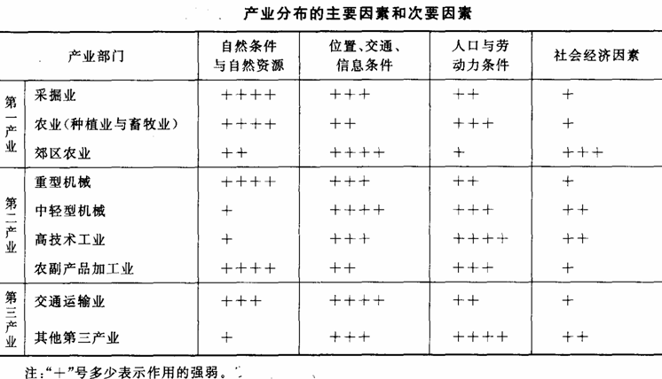
·各项条件的作用程度不同－－主要条件与次要条件－－经济地域类型：
经济地域形成条件与经济地域类型的关系
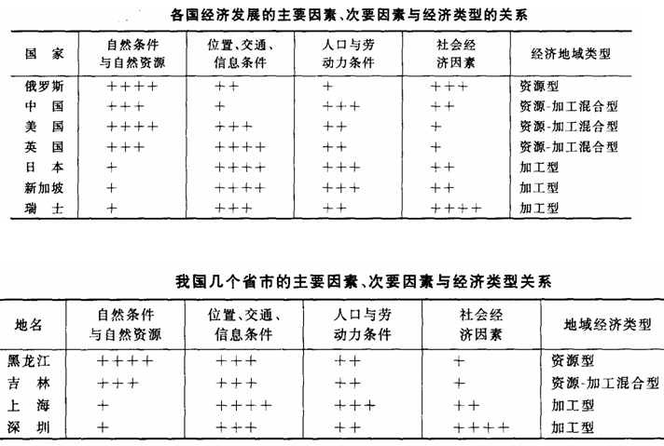
自然资源与资源型经济
区位交通条件与加工贸易型经济
劳动力数量条件与劳动密集型经济
劳动力素质条件与知识技术密集型经济
·社会经济发展－－各项条件的作用程度及其地域组合形式不断变化－－经济地域产业结构和类型变化。
（二）经济地域的结构
经济地域结构的内涵：
产业部门结构——产业空间（地域）结构：
劳动力结构、市场结构、组织结构、投资结构、政策法律结构、体质结构、消费结构、人口结构、资源结构、金融结构、流通结构、生态环境结构、教育结构、科技结构、文化结构、
经济地域的分析过程
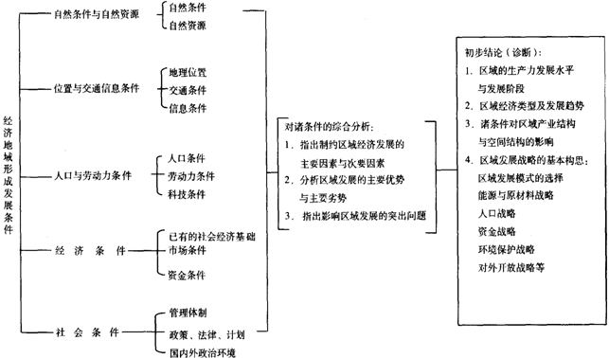
地理学学科基本体系
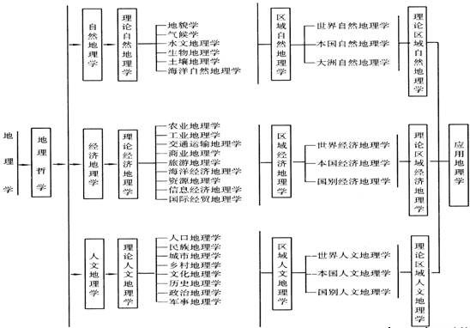
1、地域部门结构：主要物质内容和基本骨架
1）在一定地域范围内国民经济诸部门的比例关系与组合形式。
2）既受所在地域条件因素的直接影响，又受制于生产力发展水平和劳动地域分工的状况。
3）具有由低层次向高层次不断演进的特点，又有要素流动与产业转移的规律。
2、地域空间结构：主要物质内容的空间表现形式
1）经济活动的主要物质内容在地域上的相互关系及其组合形式。
2）主要是通过城镇系统、交通网络系统和城乡系统以及三者的关系而表现出来，即核心、外围、网络三者的关系。形成点、轴、点轴、网络
3）世界各国、各地区由于其所在的位置、条件、发展特点及生产力发展水平等的地区差异的共同作用，因而空间结构的形式是多种多样的。
（三）经济地域的发展变化
1）世界各国、各地区经济发展的条件、结构和类型的发展变化是一种社会经济现象，主要是受社会经济规律支配。
2）主要遵循：
·劳动地域分工规律
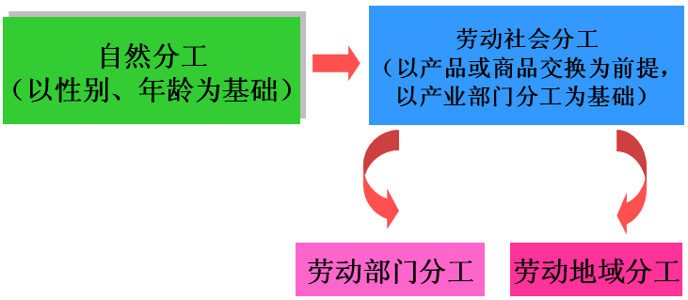
原始经济时期的劳动地域分工
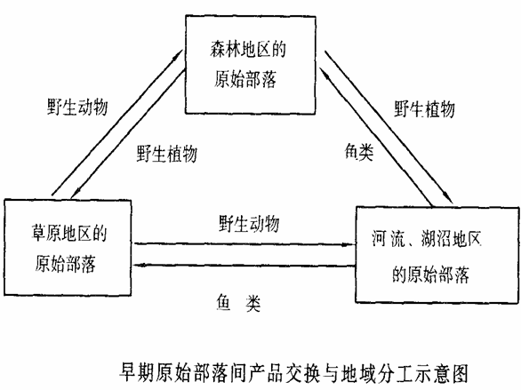
农业社会时期的劳动地域分工
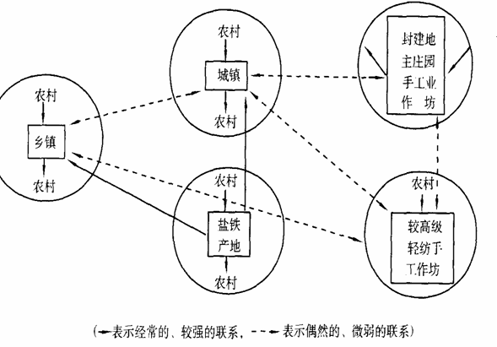
产业革命时期的劳动地域分工
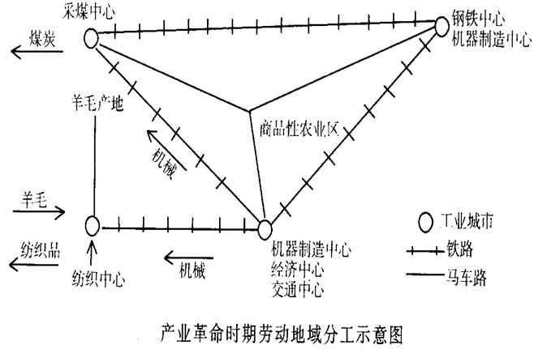
·经济地域运动规律：东亚地区产业转移（雁行模式）
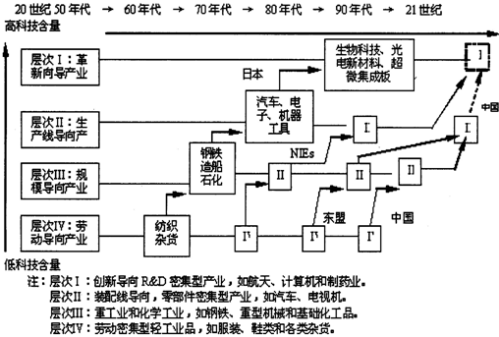
·产业链各环节的价值关系——微笑曲线
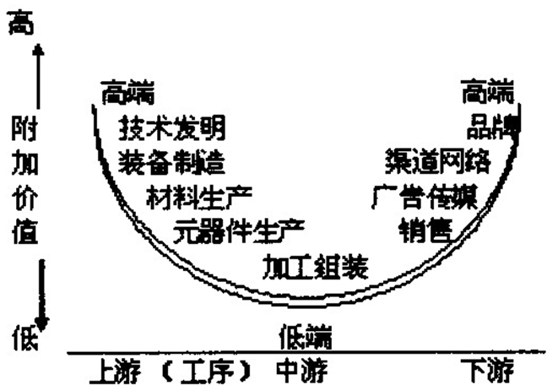
·不同的社会制度和管理体制对产业分布和经济地域的形式和特点也有重要影响。
三、世界地理（经济部分）的研究意义
1、揭示世界、各国、各地区经济地域系统形成发展的客观规律，研究它们经济发展条件的地域组合特点，探讨地域产业结构的类型和基本特征，分析其经济地域的组织形式和经济地域格局的发展特点，阐述三者之间的有机联系与发展趋势。
2、吸取正反两方面经验，外为中用，为合理组织我国的地域生产和布局生产力，形成合理的经济地域系统，为加快实现我国的社会主义现代化事业服务。
3、在普及科学文化知识、全面地了解世界、进行爱国主义和国际主义教育、提高全民族的科学文化素质方面，也肩负着重要任务。
思考
1、世界地理（经济部分）与世界地理（自然部分）、中国地理（经济部分）有什么联系与区别？
2、区域经济分析的主要内容与地理学其他学科的学习内容之间有什么关系？
3、怎样培养区域经济综合分析能力？
第一章 全球经济活动的发展变化
经济活动发展变化的标志：
1、技术进步
生产工具和生产方式的变革：新旧石器、铜器、铁器、大机器、自动化和智能化机器
生产动力的变化：人力、畜力、水力、蒸汽力、内燃力、电力、原子能及新能源
交通方式和交通工具的变化：
2、经济活动部门结构的变化
经济活动部门分工的细化：社会大分工、生产的专业化
主导经济部门的变化：原始经济、农业经济、工业经济、后工业经济
新的经济部门的出现：种植业、畜牧业、纺织工业、钢铁工业等等
3、经济活动空间分布的变化
经济活动地域分工：点、线、面
经济活动的地域联系：封闭、地方、区域、全球化
第一节 全球经济活动发展的历史回顾
思考
1、地理大发现对近代世界经济发展有什么深远影响？
2、西方的地理大发现与中国明代的郑和下西洋相比，有什么本质上的区别？
一、原始经济时期
经济活动：采集、渔猎、原始种植业、原始畜牧业
生产工具：新旧石器时代
生活方式：穴居、半穴居、巢居
经济空间分布：点状散布在自然环境较好、自然资源丰富的地区。
二、农业经济时期
生产工具：铜器、铁器时代
三次社会大分工
畜牧业与种植业
手工业与种植业、畜牧业
商业与手工业
地域分工：
早期城市：商业与手工业集聚区
世界文明发源地：
三、封建社会经济
生产技术：灌溉农业、农田水利工程
经济空间分布：中央集权制国家，东亚、南亚、西亚、南欧、北欧、中美洲、南美洲
地域经济联系：旧大陆地区（亚、欧、非）的经济地域联系密切，新旧大陆之间基本隔绝
“丝绸之路”（陆路）（图略）
“香料之路”（海路）：
地中海沿岸城市：威尼斯、佛罗伦萨、马赛、巴塞罗纳、君士坦丁堡
中国东部沿海城市：广州、泉州、宁波
东南亚、南亚、北非沿海城市：泗水、曼谷、科伦坡、蒙巴萨
四、近现代世界经济的发展
（一）地理大发现
背景：
欧洲对亚洲产品的贸易需求
东西方贸易通道的阻断
科学技术的发展：天文学、地理学及航海技术等
15世纪末、16世纪初
欧洲的西班牙、葡萄牙航海家
“新航路的发现”：欧洲经非洲到达印度
“新大陆的发现”：横渡大西洋
第一次环球航行：
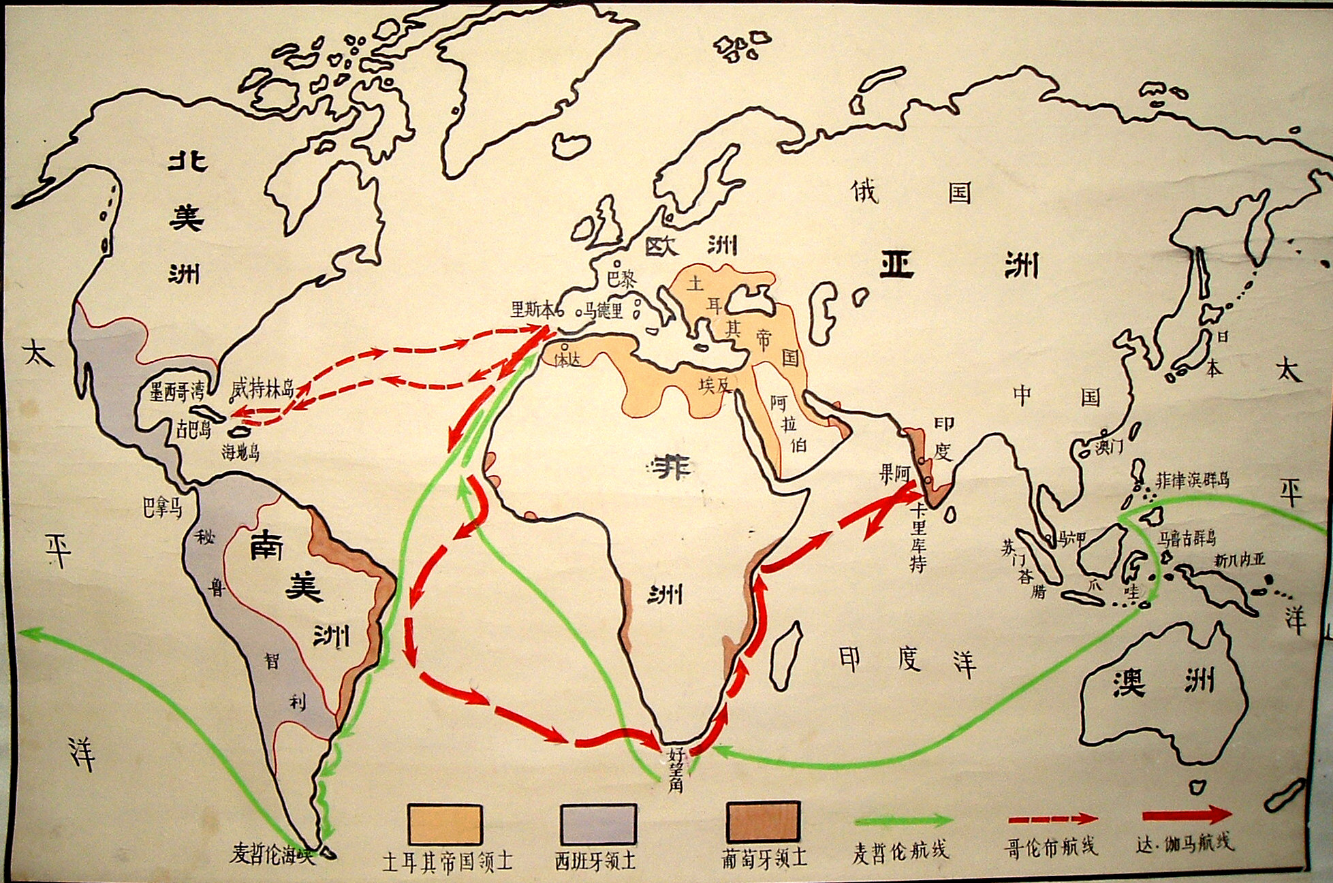
地理大发现的意义：扩大了世界经济文化联系的范围，使世界联结成为统一的整体
1、世界政治格局上：形成了不平等的殖民地体系
2、世界贸易格局上：
“三角贸易”（奴隶贸易）成为可能，开辟了欧洲主要资本主义国家资本原始积累的新来源
世界贸易航线及贸易中心发生变化：从地中海地区转移到大西洋及沿岸地区
3、世界经济格局上：
新旧大陆之间农畜产品种类的相互交流和补充，促进了全球农业的发展，并影响世界农业分布
世界经济的中心发生变化：从葡萄牙、西班牙的封建经济，到荷兰的商业经济、英国的工业经济
国际地域分工体系开始形成：英国成为“世界工厂”，殖民地国家成为原材料仓库
4、世界文化格局上：
欧洲移民向新大陆地区迁移
葡萄牙人、西班牙人迁往拉丁美洲
西欧、北欧、中欧人迁往北美洲、大洋州
欧洲文化在全球的扩张
英语在北美洲、大洋州、南亚的传播
拉丁语在南美洲的传播
基督教在全球的传播
（二）三次科技革命
1、第一次科技革命（产业革命）（ 1850～1870s）
蒸汽机、纺织机的发明改革、广泛使用。
现代工业部门：纺织、煤炭、冶金、机械及其他轻工业等。
蒸汽机车、汽船的发明、应用。
工场手工业被大机器生产所代替，冶金业用焦煤取代木炭。
工业生产分布突破水力局限由分散趋向集中。
现代工业城市产生与发展，城市人口迅速增加。
英国成为“世界工厂”；法、美、德、俄、日相继完成产业革命；主要国家资本主义经济形成。
2、第二次科技革命（1870～1940s）
发电机和电动机出现，化学的工业应用，新炼钢法出现。
煤、铁资源大规模开采；石油、化工原料、有色金属等的工业应用。
大型舰船、内燃机车、汽车、飞机等现代交通工具的使用。
新的工业部门：电力、电器、化学、石油开采与加工、汽车与飞机制造等。
国际分工体系：帝国主义－世界工业生产及资本的集中地；殖民地、半殖民地－帝国主义的原料地、商品销售市场和投资场所。
德国煤化学工业及美国电力与石油工业的迅速发展。美国、德国赶上并超过英国。
两个世界性工业地带¡ª¡ª西欧与美国。
3、第三次科技革命（1950年以来）
核能、电子计算机、生物工程和空间技术应用，控制与自动化技术广泛应用，信息科技革命。
石油、天然气、有色和稀有金属以及新能源的开采与应用。
新兴工业部门：核能、电子计算机、半导体、海洋、激光、宇航、高分子合成、生物工程。
国际分工的空间扩大和深化：跨国公司出现与发展；发达国家之间竞争日益激烈，对发展中国家原料、燃料依赖更加严重；发达国家同发展中国家之间经济差距拉大。
世界经济一体化和区域集团化趋势加强。
世界四大工业带：北美、西欧、日本及原苏联的欧洲部分与东欧。
工业生产分布进一步集中，沿海布局的趋向加强。
第二节 近现代世界经济结构分析
思考
1、怎样看待中国在改革开放前后所采取的不同发展政策：独立自主与对外开放？
2、为什么调整与优化产业结构是发展区域经济的重要战略措施？
一、近现代世界经济的周期性波动（时间结构）
（一）世界经济中的长周期及其产生原因
1、康德拉季耶夫长周期---康氏长波
1920年代初俄国经济学家康德拉季耶夫
对140年间（1780～1920年）主要资本主义国家的统计资料的研究分析
“长周期”（longwave）循环:从18世纪末期开始，世界经济发展存在“长周期”循环模式，周期长度平均为50～60年。
用战争、自然灾害等因素解释
2、熊彼特的创新浪潮
熊彼特（美籍奥地利经济学家）1939年《经济周期》:
康氏长波由历史上主要的创新浪潮引起。
上升期：技术创新的上升时期，技术创新，投资扩张，经济增长。
下降期：新技术成为成熟技术，成本竞争，投资锐减，世界经济增长减速甚至衰退，新的技术革命开始。
（二）世界经济长周期的演进史
1、以纺织工业为主导产业的第一个长周期：
1780～1840年，历时60年
上升期为1780～1800年。
1780年英国的蒸汽机革命。美国、法国1815年受到波及，先后发生产业革命。
衰退：1825年英国的经济危机。
2、以钢铁工业为主导产业的第二个长周期：
1840～1892年，历时52年
上升期为1840～1860年。
1840年德国钢铁技术的革命性突破，铁路革命。主要资本主义国家的工业化。
1881年，世界经济空间结构的深刻变化：美国GNP超过英国，成为新的资本主义经济中心；美国工业总产值占世界的29％，英国占27％。
衰退：1873～1875年英、法、德等爆发严重经济危机。
3、以石油重化工工业为主导产业的第三个长周期：
1892～1935年，历时43年
上升期为1892～1911年。
1892年德国电力、化学及石油等行业的一系列技术创新。
衰退：1929～1933年，波及整个世界的经济危机。
4、以汽车工业为主导产业的第四个长周期：
1935～1982年，历时47年。
以美国为首的西方国家的创新：
汽车经济时代
电子技术和飞机引擎技术的发明与应用
高速公路、航空运输线等基础设施的发展
企业管理方式变革， “福特制”生产
世界经济空间结构的变化：“亚洲四小龙”、巴西等新兴市场经济体的工业化
衰退：1979～1982年美国及西方各国的、二战以来最严重的经济衰退。
5、以IT产业为主导产业的第五次长周期：
1980年代初开始，1990年代末达到高潮。
以美国为核心的西方国家的创新：
计算机、微电子、激光、电讯、互联网等信息技术的发明和广泛应用
信息产业及相关的服务业和以信息高速公路为代表的新的基础设施形成
应用信息技术进行生产和管理的新的生产组织和管理方式在逐渐成形（柔性生产）
目前，本次长周期已经越过了它的颠峰期：
2000年美国纳斯达克股票市场新经济股票暴跌
美国经济增长减速、“9·l1” 后美国经济衰退
（三）经济长周期的演进规律
每一次长周期的需求成为诱发下一次长周期发生的前提。
1、第一次长周期：纺织工业——机器需求增加——钢铁业革命
2、第二次长周期：钢铁工业－－煤炭供给紧张——以石油和重化工为主导第三次长周期
3、三次长周期后工业成为一个有机体系：工业体系集合——汽车
4、汽车经济时代：能源危机——新周期的主导产业节省能源节省原材料——信息产业
5、五次长周期以后：工业化国家丰富的物质与精神财富——生活质量根本性的变化——提高健康水平、延长有限的生命——未来长周期的主导产业以生命科学为基础的生物与制药产业
二、近现代世界经济增长的空间结构
（一）世界经济增长的空间结构
1、基本结构：世界经济发展的不平衡性
2、世界经济的“中心与外围”的格局：
3、国家间经济发展水平的差异：发达国家（中心）与发展中国家（外围）；发达国家之间（中心中的中心）；发展中国家之间
4、中心与外围相对稳定
5、中心与外围差异的实质：技术
（二）中心与外围的关系：集聚与扩散效应
1、中心：向心性的“集聚效应”
技术进步－－劳动生产率提高－－高收入水平与消费水平－－人力资本集聚－－新一轮的技术创新与经济增长－－更多的要素与人力资本集中
中心：世界经济增长的发动机与增长极
2、外围：外溢性的“扩散效应”
中心国家技术创新－－新产品－－新产品制造技术标准化－－模仿－－技术转移或扩散。
外围发展中国家以低廉的劳动成本优势，模仿生产趋于标准化的产品。
扩散效应：技术、消费形式、生产结构、就业结构、权力结构、分配结构以及各种制度、思想和意识形态等扩散。
3、扩散渠道
（1）跨国公司
跨国公司对外直接投资（FBI）：公司的经营活动分解，根据每个经营环节的要素密集程度，配置在该要素成本最低的空间上。
在主观动机上；全球性套利，增加企业利润
在客观效应上：扩散，传播技术、管理经验、文化意识。
（2）大众信息传播技术
通讯和大众信息传播技术，互联网的发展。
技术扩散的周期缩短。
消费形式、文化意识的传播速度变得更快。
4、中心与外围的关系
（1）扩散效应（中心商品输出和成熟技术转移等），带动外围经济增长；
（2）增长的收益分配在中心和外围之间不均匀：
中心：主动，国际分工高位上，获得创新的垄断利润；
外围：被动，国际分工低位上，获得成本竞争下的平均利润；分工选择出错，可能不能获利。
产业链各环节的价值关系——微笑曲线（见前页）
（3）中心的转移
集聚效应大于扩散效应，中心地位稳固。
扩散效应大于集聚效应，中心有可能向外围转移；外围出现新的中心，原有的中心被边缘化。
历史上世界经济中心的转移：
从商业经济时代的地中海国家转移到工业经济时代的英国和欧洲大陆国家；
从工业经济时代的欧洲转移到金融经济时代和高科技时代的美国。
（三）外围国家的经济发展战略
1、两种观点：
对外开放：外围发展中国家与中心发达国家合理的国际分工，获得扩散效应，实现经济增长。
闭关自守：外围发展中国家与发达国家经济挂钩，会受到其剥削。独立发展，建立、健全经济体系。
2、外围国家的发展策略
（1）出口替代与进口替代工业化
出口替代：向中心国家与地区出口工业制成品，替代初级产品出口。从低位传统工业起步。
进口替代：以自己生产工业制成品替代从中心国家进口的工业制成品。从高位重化工业起步。
（2）出口替代与进口替代的利益
出口替代；主动接受中心的扩散，逐步实现工业化。
进口替代；避免要素与人力资本流向中心，限制集聚效应的膨胀。
（3）出口替代与进口替代的风险
出口替代：中心国家贸易壁垒－－外围国家改用“进口替代”
进口替代：丧失接受“扩散效应”的机会。
（4）出口替代与进口替代的后果
出口替代：基于要素禀赋优势，参与合理的国际分工，经济合理性与发展活力强化，社会福利提高。
进口替代：不是基于要素禀赋优势，也不是基于市场机制的选择，损害国家经济的合理性与发展活力，整体福利水平下降。
亚洲NICs与拉丁美洲国家
第三节 世界上的国家格局与经济地域格局
一、世界上主要国家的经济类型
世界银行：人均GNI指标，将世界上近200个国家分为
高收入国家： 人均GNI >9361$， 52 个
中收入国家：761 $ ～9360$
·中高收入国家：38 个 ·中低收入国家：52 个
低收入国家： ≺760 $ ，66个
二、世界的经济地域格局
基本格局：南方国家和北方国家
（一）北方国家地域格局
1、经济合作与发展组织：24个
2、八国集团：
八国集团首脑会议 (G8 Summit)也称“八国集团”，由西方七国首脑会议演变而来，包括美国、英国、法国、德国、意大利、加拿大、日本和俄罗斯。
1975年法国、美国、联邦德国、日本、英国、意大利等六国领导人举行首次最高级经济会议。应对1970年代的“美元冲击”、“石油冲击”和世界性经济危机。
1976年加拿大加入，形成七国集团。“西方七国首脑会议” 每年一次，轮流在各成员国召开。
1994年，俄罗斯正式参加，形成“７＋１”机制
1997年首次以“八国首脑会议”的名义共同发表“最后公报”。
（二）南方国家地域格局
亚太地区：东亚及太平洋地区
欧洲及中亚地区
拉丁美洲和加勒比地区
中东和北非
南亚
撒哈拉以南非洲
第四节 经济全球化与区域经济一体化
思考
1、全球化与区域经济一体化各有什么优势与风险？
2、中国为什么需要积极参与到全球化与区域经济一体化的进程中去？
一、经济全球化
（一）全球化的动因
三种推动力量：
宏观上，各国经济体制的趋同；
微观上，跨国公司的全球套利活动；
技术上，互联网。
1、宏观上的经济体制的趋同
（1）计划经济国家的体制转型；
中国1978年开始的经济体制改革；
1990年代以来苏东各国社会政治经济体制的转轨。
（2）发展中国家的对外开放
（3）发达国家经济体制的进一步自由化
2、微观上的跨国公司全球套利活动
区位优势：商品与要素价格在世界不同地区间存在差价。
区位优势——对外投资、技术转让，企业生产过程的分解与全球配置。
世界范围内套利活动中的主角跨国公司。
目前，跨国公司在全球贸易中的比重接近50％，跨国公司在全球FBI中的比重接近万亿美元。
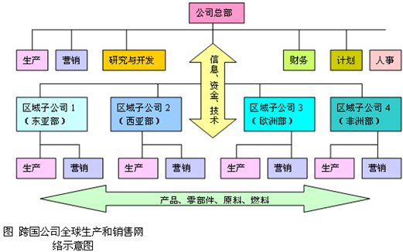
3、信息技术进步
信息技术进步——企业远距离控制成本下降和交易费用下降——企业的活动半径扩大——经济全球化
（二）经济全球化的特征
国际货币基金组织：跨国商品与服务贸易及国际资本流动规模和形式的增加，以及技术的广泛迅速传播使得世界各国经济的相互依赖性增强。
1、经济全球化是世界经济发展的客观规律
（1）作为一个过程，表现为贸易全球化、生产全球化、金融全球化层层递进又互为补充的三个方面。
（2）作为一种规律，经济全球化不可抗拒。
2、经济全球化带来全球福利的普遍增进
宏观上，实现稀缺的资源在世界范围内的最优配置。
中观上，发达国家与发展中国家利益分配：
经济全球化－资源在全球范围内加速流动－弥补国内资源不足
东亚地区产业转移（雁行模式）见上图
3、经济全球化的风险
经济全球化的本质：自发的市场机制作用的过程。
经济全球化的风险：市场竞争
经济全球化的核心和主体：追求收益最大化的个人与企业。
经济全球化是通过企业的跨国投资与全球性套利来实现的。
二、区域经济一体化
20世纪80年代以来，区域经济一体化成为全球经济的鲜明特征：90年代后期，世界上大约有一百个区域性协定，除了日本、中国、中国香港和韩国以外，世界贸易组织的其余成员均正式参加了一个以上的区域协定。
1、区域经济一体化的概念
在客观的国际经济联系及结合的基础上，地域相邻近的两个以上国家和地区为谋求共同利益或解决矛盾，通过条约、协议、谈判等实现的经济联合。相互采取比区域外国家更为开放、更为自由的政策，通过商品、资本、技术、劳务等的流动而实现的相互开放、相互融合。
主体：国家
方式：谈判、协商
目的：内部贸易自由化
2、区域经济一体化产生的原因
市场不完全；商品和要素的流动不可能是完全自由流动的。
不平等的贸易关系：中心与外围的分工结构
空间距离：国与国的空间距离——运输成本——市场分割——世界经济中的自然的经济区域。
区域经济可以一体化，
世界经济无法一体化，只能全球化。
3、区域经济一体化的意义
促进贸易
扩大市场规模和空间
提高劳动生产率
促成各成员国研发与生产的结合
加强和扩大成员国集体对外经济合作力量。
增强有关国家的地区感和归宿感，形成合力，共同维护地区经济与政治安全。
三、经济全球化与经济一体化（如，雁行模式）
观点一：经济全球化与经济一体化是同一进程中的两个不同的发展阶段，即区域经济一体化是全球化的低级发展阶段，而经济全球化则是区域经济一体化的高级阶段。
观点二；区域经济一体化与经济全球化的发生机制和作用过程是相互替代的。
1、关税同盟（区域经济一体化的一种形式）与全球化的自由贸易
关税同盟在伙伴国之间实行自由贸易，对伙伴国以外的第三国实行贸易保护。
自由贸易+保护主义 =“贸易创造”+“贸易转移”。
全球化的自由贸易

2、区域经济一体化的核心要素是主权国家：通过国家间的谈判，公平分配一体化的成本与收益来实现经济一体化。
经济全球化的核心和主体：追求收益最大化的个人与企业。
3、区域经济一体化的风险主要是缔约国的违约风险，也就是所谓的道德风险。
经济全球化的风险是市场经济的风险。
区域经济一体化的相对优势
（1）各国政府通过谈判与协商实现， “效益大于成本”，即一体化的进程能够控制，一体化的成本支出比较公平；
（2）开拓的市场空间小于经济全球化，但市场风险小得多；
（3）能够增强各成员个体和群体抵御外部市场力量的冲击能力。
中国的世界地位
2008年GDP4.42万亿＄，经济总量世界第三（美国13.98万亿＄，日本5.29万亿＄），经济增长率9%
人均GDP约3041＄（与泰国相当），相当于世界平均水平的41%（2006年全球人均GDP7439＄），相当于美国人均GDP44970＄的6.7%
2008年进出口总额2.56万亿＄，增长17.8%，占GDP57.9%，外贸依存度相当高，外向型工业经济 。其中，出口1.43万亿＄，进口1.13万亿＄，贸易顺差2955亿＄。
新兴市场经济体的代表之一——“金砖四国” （BRICs）
新兴市场经济体
“金砖四国（BRICs），指巴西（Brazil）、俄罗斯（Russia）、印度（India）和中国（China）
高盛证券公司：
《全球需要更好的经济之砖》（The World Needs Better Economic BRICs）（2001）。
《与BRICs一起梦想：通往2050 年的道路》（Dreaming with BRICs：The Path to 2050）（2003）。
中国和印度分别将成为世界上最主要的制成品和服务提供者；
巴西和俄罗斯将成为世界上最主要的原材料提供者：巴西盛产大豆和铁矿石，俄罗斯有极为丰富石油和天然气资源。
“金砖四国”有能力组成强大经济集团：巴西和俄罗斯可以为中国和印度提供所需的原材料，取代现在八国集团的地位。
预言：BRICs将于2050年统领世界经济风骚
巴西2025年取代意大利，2031年超越法国；
俄罗斯2027年超过英国，2028年超越德国；
中国可能在2041年超过美国，成为世界第一经济大国；
印度可能在2032年超过日本；
BRICs的GDP可能在2041年超过西方6大工业国(G7中除去加拿大)。
2050 年全球新的六大经济体：中国、美国、印度、日本、巴西和俄罗斯。
“金砖四国”现状（2007）：
对世界经济增长的贡献率达50％。
“中国速度”的发展举世瞩目
印度经济发展十几年来平均年增长率一直保持在6~7％左右，2007年高达8.9％。
中、印已成为全世界投资最具吸引力的三个国家中的两个（另一个是美国）。
俄罗斯经济近7年来也保持了高速发展，平均年增长率达到7.8％，黄金外汇储备达4048亿＄，重新跨入了世界十大经济体行列。
巴西发展相对缓慢，2007年经济增长也达4.4％
“新钻11国” ”（Next-11） ：2006年高盛公司。根据劳动力成长、资本存量与技术成长三项指标推估出GDP增长率，包括墨西哥、印尼、尼日利亚、韩国、越南、土耳其、菲律宾、埃及、巴基斯坦、伊朗和孟加拉，统称为“新钻11国”，在经济发展潜力上仅次于“金砖四国”
拥有较为丰富劳动力资源和能源。
预测“金砖四国”（BRICs）+“新钻11国”（Next-11）的国内生产总值（GDP），到2035年将超越七大工业国家
到2050年，“新钻11国”的GDP总和相当于一个美国
中国经济现状一些特征和问题
1、投资驱动型经济增长
在投资、消费、出口三驾马车拉动的经济增长中，9%的经济增长中有5.2个百分点来自投资，3.2个百分点来自消费，0.6个百分点来自出口。
经济投资增长是来自GDP转换——上年GDP转换为国民收入→国民收入转换为储蓄→储蓄转换为投资→投资转换为今年GDP，2008年经济增长中有36.3%来自这种GDP转换。
扣除过度投资转换形成的GDP（1.6万亿＄），2008年实际GDP大约是2.8万亿＄。
2、出口增长下降。世界金融危机的影响，2008年出口增长大幅度下降（2008年17.2% ，比上年的25.7%增长速度下降8.5个百分点 ），出口拉动经济增长的作用已经大大减弱 。
消费比重下降。 2008年消费占总量GDP的36%，比2007年下降了0.1个百分点。
（美国消费驱动型经济：消费占GDP的比重在72%左右，金融危机后持续下降，预计将降至65%以下）
3、工业经济结构没有根本改变：一、二、三产业增加值占GDP的比重为11.3%，48.6%，40.1%。
4、经济膨胀转向经济紧缩
5、社会就业问题短期凸显
6、社会贫富差距继续扩大：中国基尼系数已经从1998年的40.3增加到2008年46.9（基尼系数中，0最公平，100最不公平），已经远远超过美国基尼系数40.8的指标水平。
7、资源环境矛盾
第二章 世界人口
第一节 人口发展的地域格局
思考：
1、世界人口增长的时空分布有什么特点？
2、怎样综合分析人口数量与区域经济发展之间的关系？
3、世界人口空间分布有何规律？
4、近现代以来世界人口迁移有什么特点？
一、世界人口的增长
（一）世界人口增长的时间分析
前工业社会时期：缓慢而波动增长
工业社会以来：急剧增长
（二）世界人口增长的空间分析
世界人口增长的空间不平衡
各大洲之间
各国之间
发达国家与发展中国家
原因分析：
经济发展水平与类型的差异
文化传统的差异
社会制度的差异
自然环境的差异
二、世界人口的分布
（一）世界人口分布的特点：不平衡
海陆分布
数理地理位置的分布
洲际分布
区际分布
人口稠密区：自然环境优越、历史悠久、经济发达
人口稀疏区：自然环境恶劣
（二）世界的城市化：城乡分布
城市化的概念
城市化的空间差异
发达国家与发展中国家
城市化与国家经济类型
三、世界人口移动
（一）近代世界人口的大规模移动
（二）现代世界的人口移动
1）永久性国际移民
2）暂时性国际移民（劳务输出）
3）国际政治难民国际生态难民
全球难民潮
联合国难民署：全世界2200多万难民由于战争、饥荒或其他灾难被迫离开自己的家园。其中：
6.6万名斯里兰卡人、1.5万名不丹人以及其他种族人为逃避政治和宗教迫害在印度避难。
近30万华裔难民逃离越南前往中国。
南斯拉夫有近50万难民和国内的流离失所者。
德国接纳了将近100万难民，多数来自南斯拉夫、土耳其、伊朗和伊拉克。
150多万非洲人流离失所。
约250万阿富汗难民居住在伊朗和巴基斯坦。
约360万巴勒斯坦难民在全球各地居住了50年。
第二节 人类文化活动的地域格局
思考：
1、怎样正确认识区域种族与民族构成与区域政治经济发展的关系？
2、如何从协调区域民族矛盾和构建国家安全的角度认识和理解“西部大开发”的区域发展战略？
一、世界上的种族
种族的概念
种族的类型：生理特征与空间分布
二、世界上的民族
1、民族的概念
2、世界上民族的空间分布
民族与国家：
单一民族国家：民族国家
两大民族并立的国家
多民族国家
3、同一民族分布在不同的国家：民族国家集团、民族独立运动
僧加罗族：74％，佛教，经济较发达，西部和西南部沿海和中部山区，主导地位；
泰米尔族：18％，印度教，贾夫纳半岛和东部沿海地区，19世纪中英国种植园主从印度南部招来的工人，政治地位低。
英国殖民统治的150余年中，分而治之，对少数民族实行优惠政策，两族结下积怨。
1948年独立后，国内政策偏差：僧加罗语为唯一官方语言；大学招生实行标准分。
1976年泰米尔人组成联合解放阵线，要求地区自治，泰米尔伊拉姆猛虎解放组织。
1983年猛虎组织引发持续多年的内战，６万多人丧生，180多万人流离失所，国家的基础设施遭到严重破坏，巨额军费开支严重影响了整个斯里兰卡的经济发展。
魁北克省 (Quebec)，面积154万km2/1/5，人口占1/4。82％讲法语，9％讲英语。
加拿大经济最发达的地区。人均收入在OECD中居13位,人均GDP在世界上最富裕的国家里列16位。
文化背景不同及历史原因－－英裔与法裔矛盾－－魁北克的法裔试图脱离加拿大，成立独立国家。
第一次魁北克统独公民投票：1980年，赞成40.44%，反对59.56%
第二次魁北克统独公民投票：1992年，赞成43.32%，反对56.68%。
第三次魁北克统独公民投票：1995年，赞成49.42%，反对50.55%
第三章 亚洲
1、面积最大：4400万km2/ 29.4%
自然环境复杂：海拔8848— -396m
自然资源丰富
2、人口众多、历史悠久：32亿/60%
种族、民族复杂：黄种人60%，东亚、东南亚、西亚土耳其；白种人30%，南亚、西亚；其他10%。1000多个民族
宗教文化多样化：三大宗教发源地
3、经济比较落后：GDP占18%
古代人类文明发源地
中世纪社会经济发展水平领先
近代几乎全部成为殖民地或半殖民地
战后大部分国家政治独立，49个国家
近年来经济发展迅速：亚太地区
4、地区差异显著
中心国家：日本
发达国家与地区：以色列、韩国、新加坡及香港、台湾、澳门等
波斯湾石油生产国：8个
东盟国家：10个
独联体国家：8个
发展中大国：中国、印度
欠发达国家和地区
第一节 发达的工业化国家——日本
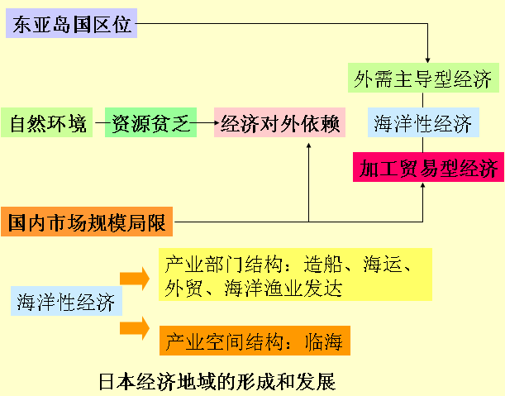
思考：
日本的产业结构有何特点？为什么？
日本的产业布局有何特点？为什么？
日本为什么会形成加工贸易型经济？
海洋在日本经济发展中有什么影响？
一、自然地理特点
（一）狭长的东亚岛国
1、岛国环境
1）日本列岛：四大岛及3900多个岛屿
2）海岸线漫长、曲折：
世界上海岸线最长的国家之一， 3万km
海岸曲折，优良不冻港，太平洋沿岸和濑户内海沿岸
各地距海<100km
3）海洋的天然屏障，军事安全
不同历史时期岛国地理位置的意义不同
海洋性经济——产业部门和空间结构
2、狭长的国土形态
1）日本列岛东北-西南走向，弧形延伸
2）国土南北狭长，与经纬线斜交，所跨经纬度大
·自然环境多样性
·加强海洋的影响
3、东亚国家
1）历史上，经济、文化深受中国影响
2）近代，孤立于落后国家中的先进岛国
（二）地势崎岖，多火山地震
1、山地丘陵71%，平原面积狭小
1）经济、人口高度集中沿海及河流下游
2）森林资源丰富：森林面积2526万ha/66.6％
3）水力资源丰富：水能蕴藏量5000多万kw，水力发电量约占总发电量的12％。
4）内河航运薄弱
2、地处西太平洋火山地震带
经济建设、发展成本增加
地热资源丰富：温泉旅游
（三）多样化的季风气候
1、冬季温和、夏季凉爽
2、年降水丰富1000—2500mm
3、地区差异显著：
北部多雪地带
南部亚热带
里日本冬雨型
表日本夏雨型
4、季风型水田农业
日本北部属于温带季风气候，南部属于亚热带季风气候，其季风气候具有海洋性特征。
（四）矿产资源贫乏，分布零散，开采条件差
日本森林资源丰富，其国土的森林覆盖率达70%，名列前茅，赢得了“绿色王国”的美誉。
日本地形以山地、丘陵为主，岛屿面积小，山间河流很急，水力资源丰富。
但日本矿产资源贫乏。
二、人口地理特点
（一）人口众多，分布极不平衡
1、人口1.27亿
2、人口密度340人/km2
3、人口分布
人口密集区：>680人/km2，太平洋沿岸三湾一海的三大城市圈
人口集中区：340-680人/km2，大城市附近
人口稀疏区：<340人/km2，南北两端及内陆、里日本
（二）高度城市化
城市人口：78%
百万人口以上城市：11个
东海道巨型城市带（太平洋沿岸城市带）
（三）民族构成单一
主要民族为大和族（99.4%），北海道地区约有2.4万阿伊努族人。
通用日语，北海道地区有少量阿伊努语。
主要宗教为神道教和佛教，信仰人口分别占宗教人口的49.6％和44.8％。
（四）人口素质优良
1、重视教育
2、重视人口控制
3、重视优生与医疗卫生保健
人口自然增长率：2001年2‰、2002年1 ‰、2003年0 ‰。
按当前的出生率计算，2006年将人口达到最高峰，为1.278亿，到2050年将下降到1.05亿。
人口平均期望寿命81.6岁
人口老化问题严重
三、历史发展特点：后起的封建性军事帝国
1、历史发展后进
·公元3世纪，奴隶社会
·公元7世纪，封建社会
·公元19世纪，改良资本主义社会
外来资本主义进入日本：
1853年，美国柏利舰队抵日，威胁幕府，签订《日美亲和条约》、《日美友好通商条约》；
俄、荷、英、法迫使日本缔结不平等条约。
1868年，明治维新
明治维新：自上而下的资产阶级改革
经济上，引进西方技术，统一币制，扶植私人企业，发展资本主义工商业。
政治上，消灭封建割据，建立统一的中央集权国家。
教育上：实行强迫教育，强调实业技术教育和师范教育。
形成以天皇为首的地主资产阶级联合专政。
改革不彻底，保留了大量封建残余。
2、封建性色彩：
政治上，天皇制度的保留
经济上，长期城市与农村、工业与农业的二元结构
3、军事性帝国
1）长期军国主义路线，对外侵略扩张，发动一系列战争
1874年，琉球事件，占领琉球群岛
1894年，中日甲午战争，占领朝鲜、台湾和澎湖列岛
1900年，参加八国联军
1904年，日俄战争，占领辽东半岛，吞并朝鲜
1931年，九一八事变，占领中国东北
1937年，卢沟桥事变，全面侵华战争
1941年，珍珠港事件，太平洋战争
2）原因：
历史后进，与老牌帝国主义国家的矛盾
生态压力：国土面积狭小、资源贫乏、人口众多，加强对外侵略掠夺人力、资金、资源
3）作用
弥补资本主义工业资本的原始积累
弥补资本主义工业资源的匮乏
近代战争日本从中国掠夺的财产
1874年，琉球事件，占领琉球群岛，赔款65万元银元
1894年，中日甲午战争，占领台湾和澎湖列岛，
赔款6.1040亿银元
1900年，参加八国联军，赔款1.1831亿银元
（实际支付9154万元）
合计约7.0259亿银元，占近代中国对外支付战争赔款
（21.052亿银元）的33.37%
4、世界政治、经济大国，潜在的军事强国
1）世界第二经济大国：2008年GDP5.3万亿美元 ，面积 37.78万Km2，人均 41500美元
2）八国集团成员（G8）
3）谋求联合国常任理事国
4）修宪：“永远放弃把利用国家权力发动战争、武力威胁或行使武力作为解决国际争端的手段，为达此目的，日本不保持陆、海、空军及其他战争力量，不承认国家的交战权”。
5）国民自卫队的性质、对海外派兵及海外驻军
6）增加军费开支
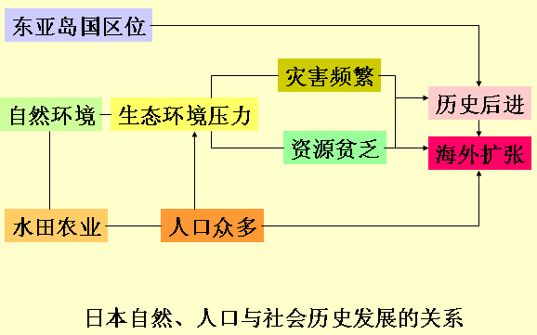
四、经济基本特征
（一）经济从高速增长向低速稳定增长过度
1、经济恢复期（1945-1954）：1955年经济总量居世界第八位。
2、经济高速增长期（1955-1975）：年均10%的速度，成为世界第三大经济强国。1964年参加OECD，1966年超过英国、1967年超过法国、1968年超过德国。
3、经济低速稳定增长（1975-1990）：年均5%，跨入世界先进国家行列，成为世界第二大经济强国（1984年超过苏联）。
4、经济衰退调整期（1990-）
1990年泡沫经济、引发金融危机
1992年经济增长0.4%，1993年0.5%，1994年0.6%；1995年和1996年分别增长3%和3.6%，经济出现短暂恢复；1997年负增长0.1%；1998年负增长1.9%；2003年增长2.7%。
·泡沫经济：一种或一系列资产在经历一个连续的涨价过程后，其市场价格远远高于实际价值的经济现象。
·泡沫经济的过程：价格上升→继续涨价预期→ 吸引新买主→ 通过价格的变让牟取利润，不关心资产本身的状况和盈利能力→ 成为一种普遍的社会现象→社会资产的账面价值高于其实际价值→ “泡沫经济”。
日本的泡沫经济：
1）1985年日元升值→股票升值↔地价上涨
1986年日经股票指数13000点；1989年39000点,东京证券交易所上市股票市值达600万亿日元，为日本当时的名义GDP的1.5倍。
1985年日本土地资产额176万亿日元，1989年521万亿日元，4年价格上升近2倍。
日本6大城市中，住宅、商业和工业用地价格，从1970年6千$/m2，涨至1991年6.2万$/m2 ，上涨10倍，创世界记录。而纽约市区土地价格的高点，仅1200 $ /m2 。
日本最大的150家商业银行，1985年房地产贷款额为17万亿日元，1995年增至57万亿日元（5700亿美元）。
1985--1992年，日本投资者购买了价值720亿$的美国房地产
2）投资重点：从生产和工业领域转向 “后工业社会”的服务行业。
1965年以前，日本150家最大银行的贷款中，65％投向国民经济的生产领域，仅6％在非生产领域（指金融、保险、房地产和服务行业）。
1985年生产领域的贷款下降为38％，但仍高于非生产领域的贷款（26％）。
1990年，生产领域的贷款下降为25％，非生产领域的贷款上升为37％。
3）1989年日本中央银行紧缩信贷，遏制泡沫投机
4）1990年股价与1991年地价双双大幅滑落，泡沫经济破裂。在股票市场方面，日经指数跌幅达63％，创历史性最高跌幅记录。
战后经济高速发展的原因
1、国际政治经济环境
国际原料、燃料、农产品供给充足、廉价
国际工业品市场需求旺盛
美国亚洲战场的军事需求及其对日政策的调整
2、国内条件及其变化
紧缩军费开支
引进技术和设备与技术模仿和改造相结合
低成本、高素质劳动力优势
区位和海洋优势
战后经济高速发展的成效
1、国家经济实力增强
2、工业生产力水平显著提高
许多工业制成品产量居世界前列
工业生产规模、生产技术达到世界先进水平
工业体系完整
3、国际贸易迅猛发展：世界第四大贸易国，常年贸易顺差，世界最大的债权国（约8000亿美元）
4、人民生活水平的根本性变化
1970年代以来增长乏力及发展危机的原因
1、国际政治经济环境的变化
1）石油危机等原料、燃料、农产品价格上升
2）国际工业品市场竞争激烈
3）国际金融市场的变化： 1985年日元升值
2、国内条件的变化
1）技术创新乏力：美国与信息技术相关的产业比重在制造业中＞30％，日本只有10％。
2）政府主导型经济的问题：政府干预市场经济活动→对某些产业行政保护→限制市场机制→经济成本很高，竞争能力削弱，经济结构、金融体系、经济制度等弊端丛生。
3）国内市场增长乏力
4）国家宏观经济政策不力
（二）资本的集中与高度垄断
·国家资本的集中：
战前十大财阀：家族制
战后六大财团：股份制。三菱、住友、三井、富士、第一、三和
·行业高度垄断：
汽车：丰田、三菱
家用电器：东芝、索尼、松下
（三）原料、燃料、市场严重对外依赖：外向型经济、加工贸易型经济、外需主导型经济
1、主要资源依赖进口的程度：煤95.2％，石油99.7％，天然气96.4％，铁矿石100％，铜99.8％，铝矾土100％，铅矿石94.9％，镍矿石100％，磷矿石100％，锌矿石85.2％，木材55.1％（世界上进口木材最多的国家）。
2、经济的脆弱性、不稳定性
3、发挥区位、海洋优势
4、减少采掘业的经济成本、生态成本
5、选用优质、优价原料、燃料，降低生产成本
（四）产业结构的不断优化
1、产值结构：三次产业的产值比重
1950年26、32、42（工业农业国）
1970年6、47、47（工业化国家）
1980年5、40、55（进入后工业化时期）
2000年1.5、32.3、66.2
2、就业比重：
1998年工业就业人口占就业人口的31.4％。
1999年农林牧渔业就业人口占总就业人口的4.75％。耕地面积占国土面积的13.5％，主要种植水稻、小麦、大豆等。
（五）经济空间结构的差异
1、生产密度不断增加
2、经济地域差异更加显著
本州岛
表日本
三湾一海
五、发达的工业
（一）工业部门结构的调整
1、1945-1954年经济恢复时期：军事工业→为农业服务的工业
以钢铁、煤炭为重点带动电力工业和化肥工业发展
2、1955-1969年：以重化工业为主
钢铁、金属加工、机械工业
炼油、石化
3、1970年以来：技术立国，发展技术密集型工业
电子工业及其耐用消费品生产： 1986年电子工业产值超过汽车业成为日本第一大产业。
（二）工业地域结构的形成
1、临海型工业布局：工业主要集中在太平洋沿岸地区，京滨、阪神、中京、北九州为四大传统工业地带，1970年代后出现北关东、千叶、濑户内海及骏河湾等新兴工业地带
·太平洋沿岸工业地带
填海造陆、建厂建港合二为一
2、水岛：濑户内海沿岸，总面积43km2。1955-1973年三菱财团的三菱石化、三菱汽车、川崎制铁合作填海面积36km2。约有80个大型工厂，包括水岛钢铁（1200万吨/年）、水岛炼油（2500万吨/年）、水岛石化（86万吨乙烯/年）等。港口水深20m，可停泊20万吨级大型船只，吞吐量8000万吨/年。
3、鹿岛：东京湾沿岸。1963-1975年由佳友财团建设。挖入型“Y”字港池，中央航道长2400m、宽600m、水深20m。主要有鹿岛钢铁（1150万吨/年，世界第四）、鹿岛炼油（800万吨/年）、鹿岛石化（33万吨乙烯/年）、鹿岛火电（4403万kw，世界第一）
4、临海型工业布局的形成原因
1）以港口和巨型船舶为原料、燃料的来源和产品海外市场，布局合理
2）沿海人口、城市、经济高度集中，是最大的国内市场
3）充分发挥海洋优势：港口和廉价的海运
4）填海造陆、节约用地
5）共同利用公共基础设施，节约建设投资
·宏观上，工业高度集中
·微观上，企业内部合理布局，经济效益高
5、分散化布局趋向
从原有工业地域向外围延伸
开发边远地区
对外投资
（三）工业企业大型化、联合化与专业化结合发展
1、大型化：企业大型化、设备大型化。
1）以钢铁工业为例
21个企业占产能的80%
14个大型企业产量>500万吨/年
4个特大型企业产量> 1000万吨/年，福山1600万吨/年（世界第一）、水岛1200万吨/年（世界第三）、鹿岛1150万吨/年（世界第四）、君津
>4000m3的巨型高炉，全球25座，一半在日本，其中大分2号5070m3（世界第一）、鹿岛1号5050m3（世界第二）
2）以造船工业为例
1958年建造世界第一只10万吨级船舶
1966年建造世界第一只20万吨级船舶
1971年建造世界第一只50万吨级船舶
1981年建造世界第一只56万吨级船舶
2、联合化
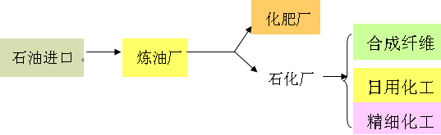
3、专业化
专业化产品：特种钢、特种车辆、特种船只
专业化企业：汽车、电子工业的生产分包
第二节 新兴工业化国家和地区（NICs）——“四小龙”
1、四小龙：中国台湾、香港和韩国、新加坡等新兴工业化国家和地区。
2、1979年经合组织(OECD)将四小龙等10几个国家和地区列为新兴工业国。主要特征：
·经济持续快速发展：人均GDP从低收入跃入中收入,与发达国家差距趋于缩小;
·产业结构明显变化：制造业比重迅速上升, 制造业占GDP25%以上,其制成品出口占出口总额的50%以上。
思考：亚洲 “四小龙”经济的起飞对中国当前和今后的对外开放有何借鉴意义？
一、“四小龙”经济现状
1、经济实力：2000年7997万人/1.31%；土地面积13.70万km2/0.10%；GDP10356亿美元/3.29%；年出口总额6940亿美元/12.56%。
2、改变了世界工业地带的分布格局：
1）工业化突破了长期局限在近代世界的¡°中心¡±的局面，向落后的¡°外围¡±国家发展
2）工业化国家由原来集中于西欧北美地区扩散到了东亚等地区
3）在西太平洋地区形成北起韩国往南经日本、台湾、香港、新加坡等国家和地区的离岸工业带。
3、经济的对外依赖性和不稳定性
朝鲜与韩国人均GDP的对比
1960年：朝鲜253---韩国82。韩国不足朝鲜的1/3
1970年：朝鲜400---韩国410。韩国追过朝鲜。
1980年：朝鲜700---韩国1592。韩国是朝鲜的2倍多
1990年：朝鲜980---韩国6482。韩国是朝鲜的6.5倍；
2007年：朝鲜957----韩国19624。韩国是朝鲜的20倍；
二、“四小龙”经济崛起的原因
（一）地理条件
1、土地面积狭小。韩国9.9万km2，台湾3.6万km2、香港1069 km2 ，新加坡646 km2。
2、资源贫乏。韩国和台湾有一些矿产,香港和新加坡只有有限的土地,几乎没有任何矿产。
3、人口众多。经济起飞前1960年的人口密度:香港2877人、新加坡2653人、台湾298人、韩国254人。
4、共同的地理优势：均属海岛型或半岛型国家或地区, 拥有较长的海岸线和较多的港湾，都处在海上的交通要冲。新加坡位于马六甲海峡的入口处，是两大洋之间的航运枢纽，世界第三大港；香港港的维多利亚港，是世界著名的天然良港。台湾和韩国拥有高雄、基隆、釜山、仁川等不少著名港口。
具有交通方便、可与世界各国建立经济联系的有利条件
面临人口就业和内部市场狭小等压力
（二）历史原因：殖民地的物质基础。
新加坡和香港：长期为英国自由港，从事东南亚之间、与世界各地之间转口贸易。商业、服务业和金融业较长的发展历史，配套完善的基础设施。
韩国和台湾：1945年以前在日本的殖民统治下，建立了一些工业基础设施。
台湾：1949年国民党带入大批资金、设备和技术人员。1949年初国库的40万两黄金运往台湾。台湾现有的100家大企业集团中，属内地资本的有20多家，占资产总值的1／3左右。
香港：制造业支柱之一的轻纺工业，是50年代初发展起来的，其资金、技术、设备主要来自上海。
（三）国际因素：1960-1970年代
1、发达国家的产业转移。
·优良的地理位置、一定的工业基础、较好的基础设施、素质较高的廉价劳动力、相对稳定的政局和特殊优惠的政策等条件，成为西方跨国公司理想的投资场所。
2、发达国家贸易壁垒较少，国际贸易规模空前扩大
·1948～1973年, 世界贸易增长速度7.6%
·与西方特殊的历史关系得到特殊的贸易照顾
3、战后国际货币基金组织、GATT等国际组织促进世界贸易发展, 为发展中国家带来有利条件。
·主要工业国家在1960-1970年代初对70%的应税进口商品(不含谷物、肉类和乳制品)实行减税；
·工业品的关税降低了35%。GATT各工业化成员国的工业品进口的平均关税从10.9%下降到了6.2%。
·“四小龙” 借机实现从进口替代向出口导向的根本转变。
4、美越战争
·刺激了“四小龙” 经济、贸易和旅游业的发展。
5、美国全球战略调整：在东亚地区扶植台湾和韩国。除军事援助外，还直接和间接地提供了大量经济援助和贷款。
·1949-1980年，美国等西方国家对台湾的经援、贷款和FBI总额120多亿美元，其中美国约90多亿美元（不包括军事贷款）；
·1945-1970年代末，美国和其它西方国家以及国际机构对韩国提供的援助、贷款和投资的总额在260亿美元左右。
（四）发展政策：出口导向的工业化
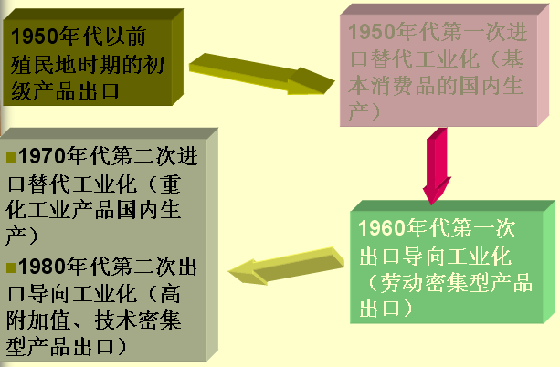
（五）技术活力：
1、吸收、消化引进技术，缩短模仿时间，并加以发展。
2、提高生产效率，本地的生产能力取代了作为最初技术转让的外国生产能力。
·技术的发展比工资低的优势更加重要： “四小龙” 现在在某些资本密集型和技术密集型工业方面比发达国家占优势，以及当初在劳动密集型工业方面比其他工业国家占优势，都是因为善于利用外国技术。
（六）较好的人口素质和较高的积累率
1、丰富的廉价劳动力。发展初期优先发展劳动密集型工业。
2、重视中等教育和职业训练。
·亚洲除日本外，“四小龙”劳动人口识字率最高
·1950年代迄今,教育投入在亚太地区一直处于领先地位
3、连续保持较高投资率与储蓄率，弥补资金缺口，为工业的发展提供了资金基础，
·1970年代末期，其储蓄率≻25%，投资率≻ 30%，同期拉美和西欧各国的储蓄率只有20%。
三、“四小龙”的经济发展战略
（一）进口替代战略阶段：1950年代,保护政策下的替代进口工业品与狭隘的国内市场
1、以本国生产的工业制成品取代进口产品,满足国内市场的需求,促进民族经济的发展，逐步实现工业化。
·前期：工业消费品的进口替代,包括日用消费品和耐用消费品
·后期：资本货物或生产资料的进口替代
2、通过关税壁垒或非关税壁垒限制外国产品进口,刺激国内或地区内工业的发展。。
3、进口替代战略的结果
·以轻工业等劳动力密集型产品为主的制造业有了很大的发展。
·内部市场狭小与迅速发展的劳动密集型加工业矛盾。
·向国际市场寻求出路成为发展方向。发达国家产业结构转向资本密集型工业,其国内对劳动力密集型消费品的需求有一部分由进口来解决。
（二）出口导向战略阶段：1960-70年代，面向出口的工业化。经济起飞,奇迹般的高速增长。
1、发展面向出口的加工工业,出口贸易成为经济增长的动力
前期：加工贸易型的轻纺出口工业
后期：重化工业品的出口扩张 ，贸易、运输、金融、旅游等发展迅速，形成多元化经济结构
2、对新工业活动保护，采取双重政策。
·公司进口生产出口品所需的物品不受任何限制、对它们生产出口品使用的任何投入物和对它们的出口销售也实行免税。
·银行业改革，保证面向出口的生产得到周转资金和投资资金。
·政府提供出口补贴。
（三）国际化、自由化、科技化战略阶段：1980年代以后
1、科技升级和工业结构高级化
2、经济结构多元化
3、经济的国际化和自由化
4、自然资源、资金、技术最终都不是制约一个国家或地区经济发展的根本原因。
5、面对本国、本地区的禀赋特点制定正确的、开放型的、适合国际经济发展趋势和本国本地区特点的政策与方针，才是有效的、扬长避短的发展道路。
第三节 发展中的东南亚
思考：东南亚地区形成两大地域单元经济发展差异的地理原因是什么？
一、重要的地理位置
1、区域范围：南洋，中南半岛（印支半岛、中印半岛）与马来群岛（南洋群岛），11个国家
2、两大洲之间的桥梁
3、两大洋之间的桥梁
4、重要的地理通道
马六甲海峡：东方十字路口
龙目海峡—望加锡海峡：新兴国际深水通道
克拉地峡：宽40-48km，分水岭海拔75m
二、突出的第一产业
（一）传统种植业
1、多种农业经济类型
1）迁移农业：山区及落后岛屿，粗放经营，自然经济，多种作物
2）水田农业：半岛的河流三角洲平原、爪哇岛，封建小农经济，精耕细作，水稻及杂粮生产
3）大种植园农业：马来西亚、印度尼西亚和泰国等，资本主义大规模商品经济，技术先进，热带经济作物生产（橡胶、油棕等）
2、具有世界意义的农业产品
1）发展条件
2）区域格局
3）世界意义
·水稻
缅甸、泰国、越南
·热带经济作物
橡胶：80%，泰国南部、苏门答腊、马来亚
油棕：马来西亚50%、印尼
椰子：70%，菲律宾、印尼
·圆木：印尼、马来西亚、泰国、缅甸
（二）采矿业
1、锡矿开采：马来西亚马来半岛
2、石油开采：印度尼西亚、马来西亚、文莱
区位优势
芳香原油
生产成本（海上油田1/2，油田规模小）
三、显著的地域差异
两大地理区，以克拉地峡为界。
·北部半岛地区，5个国家
·南部群岛地区，6个国家
（一）自然地理环境
半岛：稳定的地块构造；山川并列，四大河流及三角洲平原；热带季风气候，干湿季节分明
群岛：新构造运动强烈，多火山地震；典型的海洋环境（世界最大的群岛，2万个岛屿）；热带雨林、热带海洋气候，常年高温多雨
（二）人文地理环境
半岛：汉藏和南亚语系，佛教国家（小乘佛教），汉文化与印度文化的影响
群岛：马来-玻利尼西亚语系，伊斯兰教国家（马来西亚、文莱、印度尼西亚、东帝汶）、基督教国家（菲律宾），汉文化与印度文化的影响，华人众多
（三）经济发展
半岛：经济发展水平比较落后；水田农业，水稻种植，封建制小农经济；采矿业薄弱
群岛：工业化水平、经济发展水平较高；热带经济作物生产具有世界意义，大种植园农业，粮食不能自给；采矿业发达（石油、天然气和锡）
四、主要经济地域
（一）四大三角洲平原
1、红河三角洲平原
2、湄公河三角洲平原
3、湄南河三角洲平原
4、伊洛瓦底江三角洲平原
（二）胶锡地带：
1、马来西亚马来半岛西侧山麓（海拔50-600m），宽80km
2、橡胶与锡矿开采
3、集中马来西亚80%人口、90%的种植园和工矿企业
4、吉隆坡、怡保等
5、近年来，向制造业带转化
（三）爪哇岛
1、印尼政治、经济与文化中心。面积12.6万km2 。
2、多火山、地震频繁的岛屿。岛中轴火山带，外侧丘陵、高原和山间盆地。北部沿海冲积平原。
3、农林：土壤肥沃，自然条件良好,土地垦殖率70%。稻米、茶叶、木棉、金鸡纳、椰子、橡胶、咖啡、油棕等。森林覆盖率23％，人工柚木林。
4、工业：炼油、造船、机械、冶金、橡胶、纺织、化工、造纸等。
5、雅加达、泗水、万隆、三宝垅等
（四）吕宋岛
1、菲律宾群岛北部，菲律宾最大岛屿。 面积10.5万km2 /35％。人口占1/2。
2、地形复杂，2/3以上为山地、丘陵。终年炎热多雨。热带雨林和热带季雨林。
3、全国经济活动最重要的地区。稻米、椰子、甘蔗、烟草、蕉麻等。马尼拉以北的中央平原为全国最大的平原，也是全国重要的粮食产区；集中全国一半以上的工业。矿产有金、铬、铜、锰、锌、煤、硫磺等。
4、位于马尼拉湾畔的首都马尼拉是最大港口。
五、东南亚国家联盟
1967年，印尼、新、泰、菲、马成立东盟（ASEAN）。文莱（1984年）、缅和老（1997年）、越和柬（1999年）加入。
东盟总面积450万km2 ，人口约5.3亿
以经济合作为基础的政治、经济、安全一体化合作组织，建立一系列合作机制。
东盟自由贸易区2002年启动：实现区域内贸易的零关税。文、印尼、马、菲、新和泰2002年的产品关税降至0-5％。越、老、缅和柬４国将于2015年实现。
2001年东盟与中国（10+1）会议：10年内建立中国－东盟自由贸易区。将形成拥有17亿人口、GDP达２万亿、贸易总额达1.2万亿美元的大市场。成为由发展中国家组成的、最大的自由贸易区。
第四节 欠发达的南亚国家
南亚概况：
区域范围
自然地理环境：南亚次大陆
人文地理环境
1、共同的历史背景：
1）文明古国：2000年B.C印度河文明。
2）统一的奴隶制国家：325年B.C孔雀王朝、4-5世纪芨多王朝
3）统一的伊斯兰教国家：13-16世纪德里苏丹、16-18世纪莫卧儿王朝，是当时世界强国之一。
4）近代殖民地历史：16世纪欧洲殖民者侵入，1600年英国成立东印度公司，从事商业贸易并在印度沿海建立据点。1757年英属印度， 1849年全境被英国占领。
5）1947年英国“蒙巴顿”方案，实行印、巴分治。同年，印度独立。1950年成立印度共和国，英联邦成员国。
2、共同的社会文化环境
1）人口众多：世界上人口最稠密的地区
2）多种族、多民族杂居、混居
3）多种宗教并存
3、相近的经济发展水平
1）经济发展缓慢
2）经济结构以农业为主
3）人均收入低：2006年人均GNI印度530$、巴基斯坦470 $、孟加拉400 $、斯里兰卡930 $，不丹660＄。
思考：
为什么一直以来印度经济发展缓慢？
为什么说印度是一个极具发展潜力的发展中大国？
中国与印度的发展比较：
·1970年代，中国与印度的人均GDP基本处在同一水平
·2005年，中国为1703美元，印度则是723美元
·联合国开发计划署（UNDP）发表的“人类发展指数”（《人类发展报告》，2006年），人均GDP（PPP换算）平均寿命、教育水平等综合，2004年作为对象的177个国家中，中国第81位，印度126位，以人类发展指数为基准进行比较的话，印度甚至比不上地区间存在巨大差异的中国人均收入最低的贵州省。
·2004年印度的发展阶段大体上与1986年的中国相仿，两国间的差距有近18年。
与世界经济的联系
·2005年中国商品贸易规模为1.42万亿＄（出口7620亿＄、进口6600亿§），超过了日本，仅次于美国与德国居世界第三位。印度出口951亿＄（世界排名第29位），进口1348亿＄（世界排名第17位）。工业产品出口，印度是698亿＄，规模不过是中国（7003亿＄）的一成。
·2005年中国与印度直接投资的流入，中国724亿＄（包括对金融机构的投资等），印度66亿＄，两者之间相差了10倍还多。
不同的经济发展模式
·中国：经典式的制造业发展的道路。1990-2003年，工业在GDP中的比重从41.6％上升到52.3％。工业增长占13年经济累积增长的54％；服务业在GDP中从31.3％缓慢上升到33.1％，服务业的增长仅占经济累积增长的33％。
·印度：以服务业为基础的发展道路。 1990-2003年，服务业在GDP中的比重从40.6％上升到50.8％。服务业的增长占了13年经济累积增长的62％。制造业在GDP中所占的份额一直徘徊在27.2％左右。
·中国制造业的发展优势：良好的基础设施建设，大量外资，以及廉价、肯干的劳动力……（存在隐患）
·印度服务业主要集中在电话服务、医疗、金融咨询等方面。基础：健全的法治、信息的自由流动、良好的英语训练、对外来文化的熟悉……
·2006年印度外贸总额4370亿＄，占全球外贸比重1.5%。
·其中：
对外货物贸易额2940亿＄，占全球比重1.2%。其中出口额为1200亿＄，占全球比重为1%；进口额为1740亿＄，占全球比重为1.4%。
对外服务贸易额1430亿＄，占全球比重2.7%。
不同的经济发展模式培养不同的社会文化力量
·中国：制造业的工人为外国的消费者生产产品。低薪、辛苦……在经济上开放，在文化上并不开放。文化上对经济开放的反叛。
·印度：服务业职员为美国人提供服务。印度社会高薪、高消费阶层。在个人层面和美国文化的直接碰撞，影响其价值观念和生活习惯，成为印度社会中的文化新生代，改变了古老的印度社会的价值。
一、自然地理环境分析
（一）优越性
1、土地资源优势：
1）北部喜马拉雅山南麓的高山地区，海拔>7000米
2）中部平原区：东部恒河和布拉马普特拉河冲积平原，西部印度河平原的一部分，主要是以沙质荒漠为主的印度沙漠区，平均海拔100—200米
3）南部高原区：德干高原构成印度半岛的主体，西高东低，平均海拔600米。东、西高止山脉分列两侧，沿海有狭窄平原。
4）面积297万km2 （约为中国1/3），垦殖面积比中国多1/3，居亚洲之首。
2、气候资源优势
1）大部分地区属热带季风气候
2）西北部属山地气候
3）印度河平原属亚热带草原、沙漠气候
4）印度半岛西南属热带雨林气候。
5）年平均降水量各地差别很大，东北部年降水量>4 000mm，西部印度沙漠200mm。
3、矿产资源优势：
·主要矿藏：煤、铁、铜、铝矾土、铅、锰、铬、镍、黄金、石灰石、磷酸盐等。
·铝土储量居世界的前列。
·核能原料有单晶矿、绿柱石、钍和铀。
（二）局限性
·降水的不稳定性，自然灾害频繁
·基础性矿产资源，尤其是石油的缺乏
二、社会文化环境分析
（一）复杂的社会文化现象
·多种种族：白种人、黄种人、黑种人及混血人种并存
·多种民族，多种语言文化并存：
10个大民族和几十个小民族。
主要民族：印度斯坦族（46.3%）、泰鲁固族（8.6%）、孟加拉族（7.7%）、马拉地族（7.6%）、泰米尔族（7.4%）、古吉拉特族（4.6%）、坎拿达族（3.9%）、马拉雅拉姆族（3.9%）、奥里雅族（3.8%）、旁遮普族（2.3%）等。
15种宪法语言，印地语和英语同为官方语言。
·多种宗教文化并存：七大宗教，印度教（83%）、伊斯兰教（11%）、基督教（2%）、锡克教（2%）、佛教（1%）和耆那教（1%）等。
·森严的种姓制度：社会等级制度。3000多个种姓、30000多个亚种姓
高等种姓：僧侣、贵族、武士、平民
低等种姓：奴隶
贱民：不可接触者，约1亿人
各等级之间禁止通婚
（二）严重的人口问题
1、人口高速增长：世界上每年出生人口、死亡人口自然增长人口最多的国家。
人口自然增长率15‰，平均生育率2.9
人口11亿多，是世界第二人口大国。
2、人口问题：
·人均收入低：人均GDP830$ （世界第102位）。人口增长率>10‰，新增资本1/4用于新生人口、3/4用于提高收入；>20‰，新增资本2/3用于新生人口、1/3用于提高收入
·贫困人口不断增加
·生产发展缓慢：资金短缺
·失业问题严重
·粮食短缺
·人口经济结构变化缓慢：农业人口长期>70%
3、原因：
·经济落后：小农经济刺激生育愿望
·文化传统：
宗教：印度教、伊斯兰教鼓励生育
风俗习惯：早婚早育。平均女性初婚年龄18岁、平均生育率2.9
种姓制度：鼓励内部通婚、生育，增加集团利益
·政府政策：人口控制政策实施不力
（三）动荡的社会政治环境
1、国内矛盾：不同种族、民族、宗教派别、种姓集团之间的矛盾
2、国际矛盾：
·印巴之间：宗教矛盾、民族矛盾、克什米尔问题
·印度与孟加拉国之间
·印度与中国之间
·印度与斯里兰卡之间
·印度与喜马拉雅山区国家之间
谋求地区霸权和地区大国地位
强大的军备：庞大的军费开支
克什米尔问题
·二战前克什米尔为英属印度的一个土邦。
·1947年印、巴分治，其归属未明，成为印巴纠纷的主要根源。
·据《蒙巴顿方案》，各王公土邦自己决定加入印或巴，或保持独立。克什米尔600万人口中，77%为穆斯林，倾向巴基斯坦；20%信仰印度教，统治者为印度教徒，倾向印度。
·印巴1947年发生武装冲突
·1948年联合国划定停火线，印控制克什米尔约3/5地区和3/4的人口，巴基斯坦控制约2/5地区和1/4人口。
·两国在实际控制线时有武装摩擦发生。印度在其控制区成立了邦联政府，巴基斯坦在其控制区内成立了自由克什米尔政府
三、经济发展分析
1、经济实力：发展中大国
1）经济总量： 2008年，GDP9280亿$ （中国33700）。居发展中国家第3位、世界第13位。
2）完善而庞大的工业体系：轻工业45%、重工业55%
3）巨大的资金和人才潜力：
·科研力量较强，拥有世界第2位的科技人员队伍1990年代，每10万人中大学生556人（中国190）
·拥有世界第3位的股票持有人队伍，仅次于美、加
·经济增长平稳；经济增长率近年来7%（中国8-9%）
2、混合经济体制：多种经济成分并存
·国有经济：50%，重化工业部门、水利、电力、交通通讯、金融等重要部门
·私有经济：40%，轻工业、商业
·外资：10%
·封建经济：农业
3、农业-工业国
·产业结构：农村人口长期70%以上，农业比重长期偏高
·1950年三次产业59：11：30
·1970 年三次产业45：22：33（中国34：38：28）
·1998 年三次产业29：25：46（中国19：48：33，世界5：34：61 ）
·2003年，三次产业23：26：51
4、对外贸易规模有限
·“半管制经济”：严格的政府管理和全面的经济干预
·高关税和进口管制：
强大的工业体系
抑制市场竞争：经济增长的效率低和速度缓慢
·2006年外贸总额4370亿＄，占全球外贸比重1.5%。
四、农业地理分析
1、生产规模：农业大国，耕地面积1.6亿公顷，占可耕地面积的87%，有一半国土已开垦为耕地；近70%的人口从事农业生产。
2、生产水平：“绿色革命”。1960年代为解决粮食生产问题：扩大耕种面积，实行集约化生产，改善灌溉条件，推广优良品种，提供肥料和农药。 极大地提高了粮食产量。
3、部门结构：农作物主要是水稻、小麦、豆类、油料、棉花、黄麻、甘蔗、茶叶等，世界产棉大国；畜牧业在经济中占有重要地位，饲养牛、羊、猪等牲畜，养牛头数位居世界第一；渔业资源丰富，年捕鱼量位居世界前列。
4、区域结构
五、工业地理分析
（一）基本特点
1、平稳发展
2、体系完善：传统工业有采矿、纺织、钢铁、石油、电力、化工、黄麻、茶叶等部门。电子、计算机、航空和空间等高科技产业发展迅速。
3、自给自足
（二）存在问题
1、市场规模
2、体制弊端
3、资源缺口
4、资金及技术限制
5、运输瓶颈：
公路运输：世界最大公路网之一。总长330多万km，承担全国80%的客运量和60%的货运量。
铁路运输：路长 63 000km，其中电气化铁路约占铁路总长的22.4%。但存在轨距差别。
水运限制
（三）主要工业部门和工业区
·棉麻纺织工业
·钢铁工业
·机械工业
·高新技术产业
世界上核技术比较发达的国家之一。共建有5个原子核反应堆，利用核能发电。发展有若干类型的中短程导弹。
全球少数几个掌握卫星发射技术的国家之一，航天技术达到世界较先进水平。
世界第二软件大国，软件出口量仅次于美国。软件产业的发展有政府相关政策保障，注重人才培养和产品质量。目标是建成¡°世界超级信息大国¡±。
·五大工业区：
胡格利河区：加尔各答为中心，沿胡格利河带状分布。恒河下游平原的中央，附近是世界上最大的黄麻和茶叶的产地，人口极端稠密，水陆交通方便。历史悠久，是最早形成的工业区，近几十年略有衰退。现工业产值仅占全国的1/10。麻纺和机械两大工业部门。
孟买-浦那区：西海岸中部，附近是重要的棉花产区。工业产值占全国1/6，显著领先于其他工业区。棉纺工业长期居优势地位，占全国30%。此外，机械、化工、炼油，已成为多部门的综合性工业基地。
艾哈迈达巴德-巴罗达区：西海岸的北部，艾哈迈达巴德为核心，周围是主要的棉花和油料产地。近年发展迅速，规模胡格利河区相当，以传统工业为主，棉纺织业和油脂工业在国内居首位，水泥、化工两部门地位突出。
焦达讷格布尔高原区：印度半岛东北部，东邻胡格利河区。包括北侧的达莫德尔河谷地，是1950年代发展起来的重工业区，区内分布着印度最主要的煤田，铁、锰、铝土、云母等也很丰富，矿冶工业的条件优越，有¡°印度的鲁尔区¡±之称。现煤炭和钢铁产量占全国70％，电力、重型机械、化工等地位也很突出。主要工业城市有兰契、波卡罗等。
马德拉斯-班加罗尔-哥印拜陀区：印度半岛南部，以马德拉斯为核心。区内人口稠密，附近是重要的农业和矿产分布区。发展最快的工业区，规模已接近于胡格利河区。集中了电力、飞机制造、造船、炼油等工业部门，以及航空、电子、电机等一系列新兴工业部门。
·工业区形成的必备条件：重要的地理位置，方便的水陆交通（一般都有大港口作为门户），邻近大的商品性农业基地或矿产地。
·资源条件的不同直接影响着工业区的部门结构。
第五节 动荡的西亚
思考
为什么一直以来西亚都是世界政治经济关注的热点地区？
中国未来的能源发展战略应该如何选择？
一、重要的地理位置
1、区域范围
·中东：17个国家和地区
·西亚：面积737万km2，20个国家和地区，即
波斯湾沿岸8国
外高加索3国
地中海沿岸7国
其他2国：阿富汗、也门
2、三洲五海之地
·亚、欧、非三大洲之间
·南、西、北三面临海：阿拉伯海、红海、地中海、黑海、里海
·古代丝绸之路的重要通道
·重要的战略要地
霍尔木兹海峡：石油海峡，波斯湾的出口。主航道1.8km。波斯湾石油总出口量的90-95%、世界石油总消费量的1/3、世界石油总贸易量1/2。高峰时，每天石油运量400万吨、油船300余只。
红海和曼德海峡：连接印度洋与大西洋的通道，海峡主航道宽3km
黑海海峡（土耳其海峡）：长361km，亚欧界线，沟通地中海与黑海，许多东欧、南欧国家的出海口
苏伊士运河：1859-1869年建成，长161km、宽300-360m、深20m，可通行满载25万吨或空载50万吨巨轮，最大通行能力80艘/天，通过时间24小时（包括等候）。埃及每年运河通行费收入80亿$
西奈半岛：扼守苏伊士运河。1948年埃以军事对峙前线；1967年被以色列占领，苏伊士运河关闭；1982年归还。
塞浦路斯：地中海上“永不沉没的航空母舰”，99km2英国保有主权的军事基地。
二、复杂的政治文化环境
（一）民族与民族国家构成复杂：历史上人口迁移频繁，民族构成复杂，空间上混居
阿拉伯人与阿拉伯国家联盟：30%
波斯人：伊朗
土耳其人（西突厥人）：土耳其（87%）、塞浦路斯（18%）
库尔德人：土耳其、伊朗、伊拉克
犹太人：以色列（81%）
俄罗斯人：外高加索国家
希腊人：塞浦路斯（80%）
普什图人：阿富汗（40%）、巴基斯坦
塔吉克人：阿富汗（30%）
俾路支人：伊朗、巴基斯坦
（二）宗教构成复杂
犹太教：世界最早的一神教，起源于2000年B.C；300年B.C摩西在西奈半岛创立。以耶路撒冷为圣地。分布在以色列，占全区人口的2%
基督教：公元前后形成于巴勒斯坦地区。以耶路撒冷为圣地。分布在黎巴嫩（46%）、塞浦路斯（80%），占全区人口的3%
伊斯兰教：分布广泛，派别众多。以耶路撒冷、麦加等为圣地。占全区人口的94%
（三）历史进程复杂：遗留历史矛盾、历史问题
人类文明发祥地之一，灿烂的古代文明：古巴比伦王国、波斯帝国、土耳其-奥斯曼帝国
近代殖民统治：英国、俄国、法国、德国等
动荡的西亚
1、民族矛盾￫地区冲突，甚至国际冲突
2、宗教之间的矛盾冲突，甚至国际冲突
3、宗教内部各派别之间的矛盾冲突，甚至国际冲突
1）巴勒斯坦问题：巴以及阿以之间。1947年联合国巴以分治，以面积1.49万km2（现2.8万km2）。1948年、1956年苏伊士运河战争、 1967年六日战争、1973年十月战争、1982年等五次中东战争，土地问题、水资源问题、难民问题等。
2）耶路撒冷问题：犹太教、基督教和伊斯兰教三种宗教的圣地，极高的象征意义。圣地集中在旧城一个由四公里城墙围起来的相对狭小的区域内。旧城（东耶路撒冷）有四个区（犹太人区、穆斯林区、基督教徒区和亚美尼亚人区）。1948-1967年约旦人统治。1967年以来由以色列人统管。哭墙分隔出代表三种不同宗教的部分：圣墓大教堂—耶稣墓地；岩石圆顶寺，建于7世纪；哭墙—所罗门圣殿遗址。
3）塞浦路斯统一问题
4）外高加索国家民族矛盾
5）部分民族独立运动：库尔德人、俾路支人
6）伊拉克与阿拉伯国家之间
两伊战争：什叶派（38%）-伊朗、逊尼派（61%）-伊拉克
伊拉克的国内矛盾
黎巴嫩的和平问题：基督教马龙派（55%）、东正教派（11%）、天主教派（11%）、亚美尼亚教派（11%）
“塞浦路斯”在希腊语中意为“产铜之岛”
·面积：9251平方千米。
·民族：希腊族约占总人口的80%，土耳其族占18%。
·宗教：希腊族信奉东正教，土耳其族信奉伊斯兰教。
·语言：希腊族讲希腊语，土耳其族讲土耳其语，通用英语。
·历史：
1960年独立，成立塞浦路斯共和国，希腊和土耳其两族组成联合政府。
1963年两族发生武装冲突。
1964年联合国维和部队进驻塞岛。
1967年土族另立“行政当局”。
1974年希腊军人集团在塞策动政变，土耳其以“保证国”名义出兵，占领北部37%的领土，并将土族居民全部北移。战争中希族18万人南迁，出现难民问题及失踪人员问题。自此长期处于南北分裂状态。
1975年土族宣布成立“塞浦路斯土族邦”
1983年成立“北塞浦路斯土耳其共和国”，除土耳其一国外，未获其他国家承认。
·库尔德人：西亚最古老的民族之一，中东仅次于阿拉伯、突厥和波斯的第四大民族，总人口约3000万。信仰伊斯兰教，多属逊尼派，讲库尔德语。
·主要分布在土耳其、伊朗、伊拉克、叙利亚、黎巴嫩、阿塞拜疆和亚美尼亚，其中伊拉克境内的库尔德人占伊人口的1/5，是伊人口最多的少数民族。
·强烈的民族独立愿望。1958年伊拉克共和国成立后，与伊政府进行过多次谈判。后遭政府军队的镇压。
·为保护库尔德人安全，1991年美、英、法三国在伊拉克北纬36度线以北设立“安全区”，由上述三国组成的联军负责执行空中巡逻任务。
三、贫乏的水资源
（一）干燥的气候
·以里海-地中海为界
·南部热带大陆性气候：降水量<250mm，沙漠广布，
·北部地中海式气候：冬雨型，降水量250-500mm
（二）陆域径流较少，多国际性河流
1、约旦河：流域面积1.15万km2，分属约旦、黎巴嫩、叙利亚、以色列、巴勒斯坦5国
2、两河流域：
总面积784500 km2 （一半以上属于幼发拉底河流域），其中的45.3%在伊拉克境内，构成了伊拉克国土面积的83%。
·幼发拉底河：土耳其流域面积占28%、径流量占89%
·底格里斯河：土耳其流域面积占12%、径流量占51%
·土耳其1983年开始阿纳托利亚大工程，耗资210亿$，计划在其境内的幼发拉底河和底格里斯河上修建22个水坝和19个水力发电站
·“水资源本该是土耳其的，石油才是他们的，我们不与他们分享石油，他们也别想和我们共享水资源。”
（三）影响
1、农业生产
·重要缺粮区，谷物平均自给率70%，波斯湾国家<5%
·农业部门结构：畜牧业比重突出30-40%，养羊为主；灌溉农业高度发达，小麦及干鲜果品生产。以色列的滴灌技术发展高经济价值的园艺业和花卉生产
·农业地域结构：以里海-地中海为界
南部游牧业与绿洲灌溉农业区
北部地中海式农业与灌溉农业区
2、潜在的地区不稳定因素
土耳其与伊拉克
以色列与约旦、黎巴嫩、叙利亚、巴勒斯坦
四、丰富的石油资源
（一）世界石油宝库
1、资源优势
1）目前世界上石油储量最大，生产和输出石油最多的地区。
2）以波斯湾为中心巨大的石油带，占世界总储量的1/2，号称“世界油极”。石油产量约占世界总产量的1/4以上。石油出口量占世界的45%。
3）波斯湾沿岸的沙特阿拉伯、伊拉克、阿联酋、科威特和伊朗在各国中居前五位。在已探明石油储量中，沙特占近25％，伊拉克占近10％，海湾其他国家占另外的25％，其他欧佩克国家占15％左右，俄罗斯占5％，世界其他地区（包括所有发达国家和崛起的工业化国家）只拥有不到20％。
4）按照目前的开采速度波斯湾地区石油尚可开采90余年，而其他地区仅能开采21年左右。
2、政治优势： OPEC与OAPEC
1）1960年成立石油输出国组织（ OPEC、欧佩克）。
目前12个成员：阿尔及利亚、安哥拉、厄瓜多尔、利比亚、尼日利亚、伊朗、伊拉克、科威特、卡塔尔、沙特、阿联酋和委内瑞拉。
占世界石油储量70%、石油产量的40%、贸易量的60%。
石油生产配额制：为防止油价飚升，增加石油产量；为阻止油价下滑，减少石油产量。
2004年4月生产配额2350万桶／日，其中伊朗345万桶、科威特188.6万桶、卡塔尔60.9万桶、沙特763.8万桶、阿联酋205.1万桶、阿尔及利亚75万桶、利比亚125.8万桶、尼日利亚193.6万桶、委内瑞拉270.4万桶。
1968年科威特、利比亚和沙特创建阿拉伯石油输出国组织（OAPEC），总部科威特城。
11个成员：阿尔及利亚、利比亚、巴林、埃及、伊拉克、科威特、卡塔尔、沙特、叙利亚、突尼斯、阿联酋。
原则：不干涉和不违背OPEC权威性机构讨论决定的石油政策。
拥有世界石油储量的62％，天然气储量的21％。
3、世界意义
世界石油生产及贸易
世界石油生产：90多个国家，产油区—波斯湾、北非、北亚（俄罗斯）、西非几内亚湾、拉美（加勒比海）、北美（美加）、东南亚、西欧（北海）
世界石油贸易（石油供给链条）：
·输出国： 21个左右，欧佩克成员，俄罗斯，其他非欧佩克国家（挪威、瑞典、马来西亚、文莱、叙利亚、墨西哥、加拿大）；
·输入国：最大的石油进口国美国，欧洲、日本等发达工业国家，以及中国、印度为代表的新兴石油消费大国……。
西亚石油与世界经济的关系
（1）世界石油供应具有极大的脆弱性：依赖西亚石油，而西亚又是最大的火药桶。
·长远看，世界石油供应依赖西亚的趋势仍将进一步强化。
·发达国家大力节能：以提高在石油价格上对西亚的相对依赖，来降低对石油供应的绝对依赖。
（2）油价过高或过低都不利于石油输出国。
·免于发达国家的政治压力而获利。大多数产油国经济，基本上单纯依赖石油。
·油价低，许多石油资源因开采成本高而不被利用。如深海低质油田、需要提炼的油页岩等。
·油价高，许多石油资源会因为利润而被开发；增加节能技术的利润；促进新能源的开发。
石油对中国经济的影响
1）中国单位GDP耗油，比发达国家高：2003年美国1＄产值，消耗3kw能量，比30年前下降46％。日本目前GDP比中国大3倍，石油消耗和中国大体相当。
2）中国石油需求的增长速度，已超过发达国家。国际能源机构：油价每桶涨10＄，世界GDP下降0.5％,经合组织国家仅下降0.4％，亚洲国家下降0.8％，南撒哈拉地区国家下降1.6％。
3）中国：降低单位GDP的耗油量，降低对西亚石油的依赖（石油进口的多元化）。
（二）石油生产
1、生产规模优势突出
1）油田规模大。油田数量不多，仅160余个（海上油田50个），平均储量≻5亿吨，是其他产油大国的几十倍，比美国更超过千倍。巨型油田27个（储量≻608亿吨），占全区储量的75%
2）产油率高。平均每个单井产量高达12万吨，是世界其他地区的48倍。
2、地质开采条件好。
1）石油埋藏浅，分布集中，便于开采
2）水驱型或气驱型油田，自喷井比率高（平均83%，科威特、卡塔尔、沙特100%），伴生天然气
全球最大的10大油田
1-沙特阿拉伯加瓦尔油田，发现于1948年，1951年投产，储量750-830亿桶，高峰产油为2005年，目前产量为500万桶/日，每年以8%的速度下降；
2-科威特的布尔甘油田，发现于1938年，1948年投产，储量660-720亿桶，高峰产油为2005年，目前产量为170万桶/日，每年以14%的速度下降；
3-伊朗的Ferdows/Mound/Zagheh油田，发现于2003年，储量380亿桶，未投产；
4-巴西的Sugar Loaf油田，发现于2007年，储量250-400亿桶，未开发；
5-墨西哥Cantarell油田，1976年，1981年投产，储量350亿桶，探明可采储量180亿桶，高峰产油为2004年，目前产量为180万桶/日；
6-委内瑞拉的Bolivar Coastal油田，发现于1917年，储量300-320亿桶，产量260-300万桶/日；
7-伊朗的Azadegan油田，发现于2004年，储量260亿桶；
8-巴西的Tupi油田，2007年发现，储量50-80亿桶；
9-沙特阿拉伯中立区的Safaniya-Khafji油田，1951年发现，储量300亿桶；
10-伊朗的Esfandiar油田，石油储量300亿桶。
3、开采区地理环境条件好
区位便利：波斯湾沿岸，距油港100km
陆域地形平坦，便于开采和运输
海域浅平，罕见风暴
气候干燥，便于野外作业
4、油质好：巨大的石油经济利益：产量大、投资少、成本低、效益高
5、石油勘探、开发综合成本（$/T）：
（三）石油输出
1、西亚是世界输出石油最多的地区，其年产石油的90％出口
2、本地区运输石油主要采取输油管和大油轮运输。
·陆路+海路：利用输油管将石油输送至红海、地中海，然后油轮输出；
·海路：由波斯湾直接油轮输出。
3、海运路线：东行线路和西行线路,主要输往日本、美国及西欧
东行线路：波斯湾－印度洋－马六甲海峡－太平洋－日本
西行线路：
·波斯湾－非洲南端好望角－大西洋－西欧、北美
是西欧、北美地区主要供油运输线，主要由载重在25万吨以上超级油轮运营，是世界上最主要的海上石油运输线，年运输量最高达6亿吨。
·波斯湾－红海－苏伊士运河－地中海－直布罗陀海峡－大西洋－西欧
路程较短，比绕道好望角缩短8000－10000km。但只能通过25万吨以下的油轮。
（四）石油对西亚区域经济发展的影响
1、产油国：
·单一化的石油经济结构。产业链：采油—石油运输—炼油。经济脆弱。
·丰厚的石油美元，高收入国家
2、非石油生产国
发展中国家，中等收入水平
经济依赖于产油国的石油经济：劳务输出、商品（农产品）输出、石油运输等
第四章 欧洲
欧洲自然地理环境有何特点？
第一节 概述
思考：
欧洲的地理环境与欧洲一体化的产生和发展有什么关系？
一、欧洲人文地理特点
（一）人口地理特点
·人口增长缓慢，人口老化，劳动力不足
·人口密度较大，分布不均
·世界人口迁移史上最重要的人口迁出洲：迁出总数约6000万，在新大陆地区形成许多欧洲移民国家，影响世界政治、经济、文化
·人口社会经济构成：发达国家典型特征。高度城市化-城市人口>70%；第一产业就业人口低、第三产业就业人口高
（二）种族和民族构成
种族构成相对单一：显著区别于其他大洲。单一白色人种（欧罗巴）￫以白色人种为主（99%，印欧语系），多种族并存
民族构成复杂：
三大族系：
拉丁族系：南欧地中海沿岸两大半岛地区，拉丁语系
斯拉夫族系：南欧巴尔干半岛及东欧地区，斯拉夫语系
日尔曼族系：西欧及北欧地区，条顿语系
其他族系：乌拉尔族系-匈牙利人、芬兰人；高加索族系等，分布在欧洲边缘地区
外来移民：人种和民族构成复杂化，社会问题
（三）宗教构成
1、基督教：3.6亿人/占世界1/3，其中罗马天主教1.8亿人、东正教0.6亿人、新教1.2亿人
分布：
天主教：南欧地中海沿岸两大半岛、西欧、中欧
新教：北欧、英国
东正教：东欧、巴尔干半岛
2、伊斯兰教：14-17世纪，随奥斯曼帝国进入巴尔干半岛和西班牙南部
·基督教对欧洲政治、经济、文化的影响
宗教矛盾：不同宗教、不同教派
二、欧洲的世界地位
资本主义的发源地：最早发生资产阶级革命、建立中产阶级政权和资本主义制度，成为世界政治中心
产业革命的策源地：西欧、北欧，第一次和第二次科技革命，生产力水平长期领先，成为世界经济中心
社会主义的诞生地：科学社会主义思想、社会主义政权、社会主义国家（1871年巴黎公社、1917年十月革命）
世界大战的策源地和主要战场
当今世界经济多元化格局中重要的一极
三、欧洲政治地图的变化
（一）奴隶社会时期
古希腊文明：1600年BC-200年BC，迈锡尼时代、荷马时代、马其顿时代
古罗马：罗马帝国，27年BC-395年AC
东罗马帝国：395-1453年
西罗马帝国： 395-476 年
（二）封建社会时期
法兰克王国（高卢）：6世纪，814年分裂成东、西法兰克王国和意大利
意大利：文艺复兴（14-15世纪）
法国：“英法百年战争”（1337-1453），统一的国家
德国：查理帝国、日耳曼帝国、松散的城市诸侯国（ 15-16世纪）
不列颠：5世纪
西班牙和葡萄牙王国：
基辅罗斯：882年建立，11世纪解体；15世莫斯科公国、沙皇俄国
（三）资本主义时期
1、资产阶级革命
英国：1640-1688，建立资产阶级君主立宪制
法国：1789-1794年资产阶级大革命
沙皇俄国：1861年废除农奴制
2、第一次世界大战前
英国：1870年工业占世界2/3，铁、煤炭占1/2、外贸占25%；1914年殖民地面积3350万km2 、人口3.9亿。
法国：第二大工业国，1914年殖民地面积1060万km2 ，人口0.5亿
沙皇俄国：领土东扩，1914年面积新增1740万km2，达2280万km2
德国统一：1871年，普鲁士
奥匈帝国
意大利统一
3、第一次世界大战（1914-1918年）
同盟国：德国、奥匈帝国、奥斯曼帝国（土耳其）
协约国：英国、法国、俄罗斯
政治地图的变化：德国丧失全部海外殖民地、领土缩小；奥匈帝国、奥斯曼帝国解体；波兰恢复统一；匈牙利、捷克、南斯拉夫、芬兰、波罗的海沿岸三国独立；俄国十月革命，苏联成立；英法衰落。
4、第二次世界大战（1939-1945年）
1）轴心国：德国、意大利、日本
2）同盟国：美国、英国、法国、苏联、中国
3）政治地图的变化：东欧社会主义国家建立，部分欧洲国家领土变化（德国分裂、波兰、罗马尼亚、苏联），亚非拉殖民体系瓦解，东西方冷战对峙
1989年11月9日民主德国决定拆除柏林墙
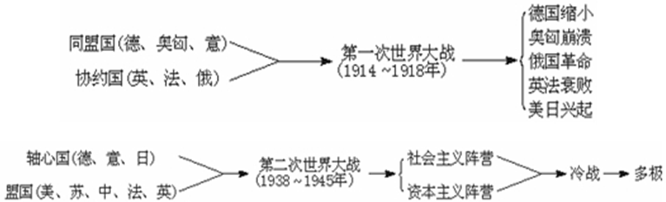
5、战后的欧洲
·冷战时期的欧洲（1945-1990年）
·两大政治集团对峙
·两大军事集团对峙
·两大经济集团对峙
*以苏联为核心的东方集团：社会主义国家（东欧8个国家），华约（1955-1991），经互会（1949-1991，10个成员国-7个欧洲国家，面积2540万km2，人口4.46亿、GDP占欧洲1/3）
*以美国为核心的西方集团：资本主义国家，北约（NATO， 1949- ，28个国家-26个欧洲国家）（前华约成员，除前苏联加盟共和国外（不包括波罗的海三国），都已成为了北约的成员国。
1955年华约成立
1）冷战后的欧洲（1990年代以来）
独立国家增加：部分国家的解体-苏联（1990）、捷克（1993）、南斯拉夫（1990）
东欧国家的转轨
中欧政治地图的变化：德国统一（1991）
欧洲政治经济一体化发展：欧盟东扩、北约东扩
2）问题：欧洲：紧张的稳定￫新的动荡。
德国问题：欧洲的德国或德国的欧洲
巴尔干半岛问题：历史遗留的民族、宗教、领土矛盾
欧洲人文环境有何特点？
四、欧洲的一体化——欧盟
“总有一天，到那时，……，所有的欧洲国家，无须丢掉你们各自的特点和闪光的个性，都将紧紧地融合在一个高一级的整体里；到那时，你们将构筑欧洲的友爱关系……” ——维克多·雨果
1、历史发展：
1944年，比荷卢经济联盟
1952年，比荷卢与法、德、意－欧洲煤钢联营（欧洲煤钢共同市场）
1958年，欧洲经济共同体，罗马条约（关税同盟）
1962年，共同农业政策
1991年，经济和货币联盟条约、政治联盟条约（马斯特里赫特条约，1993年生效）
1999年，欧元启动
2、欧盟基本情况：
27个国家
总人口＞4.8亿
2008年GDP18.9万亿＄，人均29476＄
世界上经济实力最强、一体化程度最高的国家联合体
欧盟的内部差异
欧盟老成员国：15个
欧盟新成员国：12个
欧元区成员国：16个。奥地利、比利时、芬兰、法国 、德国 、希腊 、爱尔兰 、意大利 、卢森堡 、荷兰 、葡萄牙 、西班牙、斯洛文尼亚 、塞浦路斯、马耳他 、斯洛伐克。总人口：3.2亿
3、重要政策支柱
1）关税同盟：1968年实施
取消成员国之间的贸易限制和关税以及统一对外关税税率。
2）共同农业政策（CAP） ：1962年实施。
农业的重要性：农业占欧盟GDP＜3%，就业人口＜5%，但农产品、食品占欧盟居民日常开支＞20%，农业在经济、政治、社会方面的基础作用。
基本目标：提高农业的劳动生产率；确保农业人员的“公平”收入；稳定农产品市场；保持农产品合理的销售价格以及确保农产品的供应。
主要内容：建立共同农业基金，对内实行价格支持，统一农产品市场和价格；对外实行贸易保护，对农产品出口予以补贴，免遭外部廉价农产品的竞争。
成效：20世纪90年代初， 管辖13类农产品——谷物、水稻、蔬菜、水果、糖、酒类、烟草、牛奶、肉、蛋、植物油、动物脂肪和油料等，占欧盟农产品生产的96％以上；共同农业政策的支出300亿欧元，其中100亿欧元用于出口补贴，200亿欧元用于价格支持。
问题：欧盟农业开支膨胀和财政负担过重，农业开支占欧盟年度预算的49%左右；部分农产品过剩。
20世纪70年代开始，对共同农业政策进行改革。
3）经济和货币联盟（EMU） ：统一货币、财政和经济政策，共同货币、共同货币储备，全面的商品、劳务、资本自由流动）
1989年马德里会议通过，开始进入实质性建设。
1990年7月1日开始，成员国取消国家外汇管制,促进资本流通
1994年1月1日开始，协调各成员国的货币政策并加强欧洲货币单位
1999年1月1日开始，逐步取消欧元区成员国的货币，逐步推广欧洲单一货币，直至完全建立经货联盟。
4）政治联盟：1990年提出
·目标：共同的外交、防务；扩大超国家机构的权力，扩大欧洲议会的权力，由咨询和监督机构变成部分的权力机构。
1.建立共同外交与安全政策
2.欧洲公民身份
3.欧洲议会
4.司法与内政
·意义和影响：
经济上：密切了成员国之间的经济关系，增强了欧盟对外的经济竞争力，提高国际经济合作水平。
政治上：加强了成员国在世界的地位和影响，强化了世界政治经济格局多样化趋势的形成与发展，有利于抑制美国单极世界的战略。
文化上：欧盟各国文化上相互交融，有利于文化的传播与发展。
安全上：总体上有利于维护世界和平与安全，但同时也可能增加了各国经济的风险。
第二节 五大地理区与主要国家
思考：
1、北欧国家的经济发展与其自然条件和自然资源特点有何关系？
2、为什么说巴尔干半岛是“欧洲的火药桶”？
3、中欧地理环境的过渡性表现在哪些方面？
一、欧洲五大地理区
（一）北欧：5国
1、自然环境：高纬、冰川山地、海岸破碎，温润的海洋性气候，自然资源丰富
2、人文环境：地广人稀，共同的发展历史，相似的语言、宗教文化传统
3、经济发展：发达的高收入工业化国家，高福利；因地制宜的产业结构
（二）西欧：6国
1、自然环境：温带海洋性气候与西欧平原
2、人文环境：地狭人稠；近现代起步最早、殖民宗主国最集中的地区；现代资本主义的政治、经济、文化中心之一；欧洲一体化的核心
3、经济发展：高收入的发达国家；高度发达的工农业；资本、技术、人才等经济资源的优势
（三）中欧：8国，显著的过渡性
1、自然环境：东西方向海洋性向大陆性的过渡；南北方向平原向台地、山地的过渡
2、人文环境：欧洲的“十字路口”，语言宗教的南北过渡；政治经济体制的东西过渡；历史发展复杂、动荡
3、经济发展：经济发展水平的显著差异
（四）南欧：17国
1、自然环境：半岛山地，地中海式气候，资源匮乏，重要的战略地位
2、人文环境：历史悠久，拉丁文化特色
3、经济发展：近现代经济发展相对缓慢；园艺业与果品生产突出；显著的经济发展差异
（五）东欧：前苏联加盟共和国，7国
1、自然环境：东欧平原与温带大陆性气候；资源丰富
2、人文环境：斯拉夫文化与东正教；政治地图的复杂变化；前苏联时期共同的政治、文化影响
3、经济发展：经济发展水平较低，但潜力大；重工业突出，轻工业薄弱；农业发展滞后
二、欧洲的主要国家
（一）英国－－西欧岛国
思考：与日本相比，作为西欧岛国的英国其地理位置的重要性有何表现？对英国的经济发展有何影响？
1、传统工业－－钢铁工业：古老
·特点：
1）资源丰富：煤铁
2）历史悠久：现代钢铁工业的发源地
3）古老陈旧：企业规模小、设备陈旧、技术落后、布局分散
4）效益低下：生产成本高，缺乏国际竞争力。钢铁进口国
5）发展措施：
6）技术改造：
7）企业归并：提高规模经济效益。185个→30多个
8）调整布局：发展临海型、市场型布局。六大基地，平均规模250万吨/年
9）六大钢铁工业基地：设菲尔德、伯明翰、塔尔伯特港、兰韦恩、斯肯索普、蒂兹塞德
2、新兴工业－－石油工业
1）发展特点:新兴
历史短暂：1960年代末
世界海上石油开采的开端：北海油田
重要石油生产国
2）生产特点：
开采成本高：距海岸＞100km，平均水深100～200m,风高浪大、气候寒冷（56°～60°N），埋深2000～3000m
位置优越
油质较好
生产稳定可靠
3）北海石油开发对英国经济的影响
①改善国际收支状况：从石油净进口国成为石油生产国
②增加财政收入：油价－生产成本＝石油公司利润＋财政收入
·财政收入包括:油田使用费2. 5％,石油资源税61.5%,石油公司税13.5%;
·石油公司利润22.5%
③改善就业状况：直接与间接就业
④带动相关产业的发展：机械、石化、电力、建筑、交通、服务
（二）法国农业地理
1、农业生产地位
·国际：世界重要的农产品生产国和出口国：第五大生产国（中、美、俄、印、法），第二大出口国（美、法）
·国内：
农业产值占GDP的6％
农业及农产品加工业对经济的贡献率50％
农产品是最大的创汇产品
农业就业、农业用地规模大
2、农业发展条件
思考：对于农业生产而言，法国自然条件的优越性体现在什么方面？
3、农业生产特点
种植业与畜牧业并举，农林牧综合发展：以农养牧、以牧促农，良性循环
现代化：机械化、良种化、电气化、化肥化
集约化：资本和技术密集
专业化：地区专业化与农场专业化－－北部，小麦、甜菜生产区；中部，牛羊畜牧业区；西部沿海，乳肉畜牧业区；地中海沿岸，地中海式农业区。
一体化：农、工、商、运多环节形成生产综合体
规模化：资本主义大生产，农场平均规模28ha
4、存在问题：
石油农业：高能耗
高成本
农产品过剩
（三）德国
后起的、发达的工业化国家
1871年德国统一
两次世界大战的发动者
战后的对峙与统一
目前世界第四大经济大国（2008年GDP3.28万亿＄，人均39710＄）
相对均衡的地域空间结构
思考：试说明并分析德国相对均衡的地域空间结构的表现特征及其形成原因。
*鲁尔工业区：
·典型的传统工业地域，“德国工业的心脏”
·以采煤为龙头，钢铁和机械工业为核心的重化工业区
·欧洲历史最悠久的城市群，包括多特蒙德、埃森、杜伊斯堡等著名的工业城市。
形成与发展条件：
1）丰富的煤炭：鲁尔煤田储量大，开采条件好。
2）接近铁矿区：距离法国东北部著名的铁矿区较近。
3）充沛的水源。
4）便捷的水陆交通：鲁尔区位于欧洲中部陆上交通的十字路口；莱茵河、鲁尔河、利珀河等天然河流和四条人工运河联成一体，并能直通海洋。
5）广阔的市场：德国以及西欧发达的工业，为鲁尔区工业生产提供了广阔的市场。
衰落：1950年代以后，鲁尔区经济开始衰落。
1）工业结构老化：工业生产集中于煤炭、钢铁、电力、机械、化工五大传统工业部门。
2）世界能源消费结构的变化：1950年代以后，石油和天然气的广泛使用，世界能源消费中煤炭比重逐渐减少。
3）新技术炼钢的耗煤量逐渐降低。
4）世界性的钢铁过剩：钢铁生产国和出口国越来越多，钢铁市场竞争激烈；钢铁的替代产品的广泛应用，钢材消耗量急剧减少。
5）新技术革命的冲击：新兴工业部门改变了传统的工业生产和组织方式。鲁尔区传统工业企业的生产和组织方式不适应时代发展的要求，并且因用地紧张、环境污染等原因，新兴企业不愿到这里落户。
第三节 俄罗斯
思考：
1、怎样综合评价俄罗斯自然地理环境的优势与劣势？
2、为什么说俄罗斯是一个内向型（资源型）经济国家？
一、自然地理环境的基本特点
（一）自然资源丰富
土地资源：森林、草场、耕地
水资源
矿藏资源：种类全、储量大
（二）自然资源空间分布的不平衡
1、水热空间分布不平衡：
①以温带大陆性、亚寒带针叶气候为主－－大部分地区热量不足，热量由南向北减少；降水由西向东减少，水份由南向北增加－－水热资源空间组合不理想
②土地资源的利用率降低
③楔形地带（俄罗斯长三角）：波罗的海－黑海－新西伯利亚之间，主要的商品性农业区，人口城市集中，经济连续片状分布
④其他地区：人口经济线状（沿交通线）或点状分布
2、资源空间分布与人口、经济的空间分布不一致：水资源80%径流在无人区，主要的能源矿藏、金属矿藏分布在其亚洲部分—限制资源开发、增加交通压力
3、近海海域的封闭性：近海封冻期长，近海不连通，出海口受制于别国—限制海洋运输、对外贸易发展
4、径流流向与运输方向不一致－进一步增加交通压力
二、经济发展的基本特点
（一）经济转轨国家
·1990年5月开始按照“休克疗法”的方式进行经济体制改革。
·休克疗法：在承担巨大的暂时经济衰退的风险条件下，对已有的经济体制实行全面的和迅速的改革，力求在短时间里度过阵痛，实现彻底的体制转轨
·具体内容：放弃国家对市场价格的控制，放弃政府对工业企业和农场的所有权，放开资金、土地、资源、人才等要素市场，实行完全的市场经济。
·经济实力下降
1980年代，世界第二大经济强国（工业相当于美国的80%、农业相当于美国的85%）
1990年代，经济持续负增长，GDP下降近50%
2000年，GDP2500亿＄，人均GDP1400＄。近年来持续保持增长，经济形势好转。
2008年，GDP1.14万亿＄，人均8000＄
·经济复苏潜力巨大
（二）梯度推移的区域开发历程：向东向北推进
1、区域开发历程：
欧洲部分－－西部地区：伏尔加河流域、波罗的海沿岸，长期以来政治、经济、文化中心
1920年代开始，乌拉尔地区
二战期间，欧洲部分北部：北极圈附近，伯朝拉地区
二次大战后，第一条西伯利亚大铁路，开发西西伯利亚
近年来，
①开发叶尼塞河的水力资源：正在形成冶金工业区
②开发秋明油田：促进和带动石化工业和区域发展
③在黑土粟钙土带开荒：形成粮食基地
④修筑第二条西伯利亚铁路
（三）资源型经济部门结构
·工业体系庞大完整
·工业布局与资源分布密切结合
1、能源工业：
石油：三大油田
煤炭：四大煤炭工业基地
2、钢铁工业：三大钢铁工业基地
3、机械工业：四大机械工业区
·重工很重、轻工很轻、农业相对落后
·第三产业不够发达
·正由内向型 →开放型变化
主要工业部门
·能源工业：煤、油气、核能、经济水能最丰富，生产能力最大的国家之一
1）石油 ：
①产量：世界第二
②国家的支柱性产业
③生产重心不断东移
④三大油区
⑤消费以国内为主，炼油能力世界第二，多在欧洲部分，石油加工中心－萨马拉
秋明油田的基本特点：
①油气区面积大：150—170万K㎡
②储量大：远景储量40亿吨
③石油分布集中在鄂毕河中游4万K㎡
④地质条件好：油层浅厚，部分自喷
⑤油质中等，含硫较少
⑥自然条件差：高纬、内陆
⑦带动周边区域经济的发展：形成新的城镇体系和经济区
2）天然气：
①“新兴 ”能源资源
②储量最大(40万亿吨，80%在西西伯利亚)
③产量最大、消费最大、出口最大、气管最长(20)万Km
④分布：最大气田－－乌连戈伊（世界最大的极地气田）、扬堡、梅德维日耶
3）煤炭：
①储量大、煤种全、资源与生产布局集中
②消费生产储藏不均
③特大煤田 ：勒拿2.65万亿 ；通古斯 1.75万亿
④煤炭工业基地
4、冶金工业：
1）发展条件
①资源丰富：810亿铁矿储量
②分布：集中三大矿区－－库尔斯克50%，卡奇卡纳尔，东西伯利亚
2）布局特点：集中性
①三大矿区、三大基地
②内陆性—几乎无沿海
③资源型和消费型
5、机械 制造
1）最大的工业部门 ，军工先进，民用落后，劳动生产率低
2）布局：符合一般、考虑特殊要求、地区专业 化
6、农业：
1）经营体制：大农场、集体农庄、自留地并存
2）部门结构：农牧并重
种植业主要在森林带－－以小麦 黑麦/马铃薯/甜菜/向日葵为主，畜牧以饲养牛为主
3）空间结构：生产带状分布（自然带与农业地带关联）
7、交通运输业：
1）铁路负担繁重－货周的1／2、客周1／3
2）公路相对落后－100万以硬路面为主
3）管道延伸迅速－货周的1／5
4）河运延伸有限－货周的4%（主要在伏尔加河）
5）海运发展迅速－货周的13.6%
6）空运能力较大
第五章 美国
思考：
从地理学的角度看，美国为什么能够长期保持世界经济强国的地位？
△经济发展的历程
（一）高速发展期：“美国式经济”
1776年独立
1850-1900年工业化
1884年世界第一经济强国
1931年工业占世界38%
1945年工业占世界50%
（二）缓慢波动发展期（1945-1990年）
·历经九次衰退
·1980年工业占世界21%
·1985年世界最大债务国（1万亿美元）
（三）新经济时期（1990年以来）
·产业结构的升级：
1960年代美国的经济支柱：底特律的汽车、芝加哥的钢铁和华尔街的金融
1980年代美国的经济支柱：华尔街的金融、底特律的汽车和好来坞的娱乐
1990年代美国的经济支柱：硅谷的电子、华尔街的金融、底特律的汽车和好来坞的娱乐
·经济地域结构的调整：东海岸向加勒比海沿岸、西海岸的跳跃式发展。
△经济的基本特征
（一）世界经济最发达的国家
·经济总量2008年GDP14万亿＄，人均46000＄，年增长率2.9%
·贸易总量：占GDP24·7%（出口9·8%、进口13·9%），27000亿＄
·劳动生产率高
·国际金融和经济活动的主导
（二）经济部门结构完善、发展均衡
·产业结构的“软”化
1980年三次产业结构：3：34：63
1995年三次产业结构：2：26：72
2001年三次产业结构：1·6：24·9：73·5
·新兴产业的迅速发展：高技术产品出口占总出口的31·8%
（三）产业地域结构的跳跃式发展
东部沿海—西部沿海、南部沿海
·制造业带
面积占8%，制造业占50%。四顶点：密尔沃基－－波士顿，横向1200Km；圣路易斯－－巴尔的摩，纵向700Km。
美国经济地理枢轴：东北部大西洋沿岸巨大城市带“波士华”城市带，以纽约为中心，北起波士顿，南至华盛顿特区，沿大西洋沿岸跨越10个州。
美国经济地理横轴：中西部大湖区巨大城市带，以芝加哥为中心，东起匹兹堡、布法罗、克利夫兰、底特律、西达圣路易斯，中有密尔沃基、哥伦布，南绕五大湖呈半月形。
纽约：美国经济的“神经中枢”。这里有主要的股票交易所、最大的银行、收费最高的律师事务数量最多的出版社和最受欢迎的广告公司。
·阳光地带：泛指美国本土37°N以南的地带，以气候温和、光照充足而闻名。西部和南部的“阳光地带” 以新兴高科技产业的发展异军突起，传统工业中心——中西部和东北部却处于衰退的困扰之中，被冠以“冰雪地带”之称。
·阳光地带的核心：加利福利亚、得克萨斯、佛罗里达
硅谷：
世界著名的高科技园区，以微电子工业为主导，数千家电子工业企业--美国微电子工业的发祥地，世界上最大的微电子工业基地。第二次世界大战后的三次电子工业技术的创新：1970年代的半导体、1980年代的个人电脑、1990年代的互联网，都发生在硅谷。
△农业地理特点
（一）农业生产特点：立国之本
1、规模化：
生产规模：世界规模最大，最现代化的高效的资本主义大农业。多种农产品产量世界前列，最大的农产品出口国：出口400亿＄，谷物、肉类、棉花、牛奶产量世界第二，大豆、原木世界第一，花生世界第三，水产世界第五，蔗糖世界第十，甜菜世界第四；
经营规模：农场数从1930－1990S，由600万递减到200万个，10%的农场生产60%的产品。
2、现代化：机械化、生物良种化
3、专业化（生产专业化＋地区专业化）
4、社会化：资本主义大农业，农场式管理，农工商一体化。农产品商品率﹥99%
（世界各国生产的粮食，绝大部分用语国内消费，贸易只占产量的14%左右，目前，世界大部分国家净进口粮食，非洲缺粮严重，东亚和俄罗斯是世界上主要进口粮食地区。美、加、法、澳和阿根廷占世界粮食出口总量的80%。 ）
（世界各国生产的粮食，绝大部分用于国内消费，贸易只占产量的14%左右，目前，世界大部分国家净进口粮食，非洲缺粮严重，东亚和俄罗斯是世界上主要进口粮食地区。美、加、法、澳和阿根廷占世界粮食出口总量的80%。 ）
1）高效农业：
每个农业劳动力每年
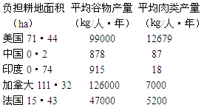
平均每个美国农民可以养活128个人
2）合理的农业内部结构
·合理的用地结构
耕地28亿亩/20·5%、草场36亿亩/26·4%、森林43亿亩/31·7%
·农牧结合
种植业：45%--谷物1/3、经济和园艺作物2/3
畜牧业：50%--牛1/2
其他：5%
3）高度专业化
①类型：农业专业化＋分区专业化
②成因：水平高（有条件）、规模大、门类多（需要分）、各地社会自然条件不同（可以分）
③表现：个别部门个别产品的地区分布集中
④优势：可充分利用农业机械，自然条件的优势，提高农业劳动生产率
·美国农业的专门化地带
①乳酪带：东北部和滨湖
②玉米带：牧草乳酪区以南，在北纬40°～45°之间
③小麦带：中部平原的西部（大平原）
④棉花带：东南部
⑤山地放牧和灌溉农业区
⑥太平洋沿岸北部小麦和林牧业区
⑦太平洋沿岸南部水果、蔬菜和灌溉农业区
⑧混合农业带即综合农业经营区烟草与综合农业经营区
⑨亚热带作物区 位于墨西哥湾沿岸
农业分布
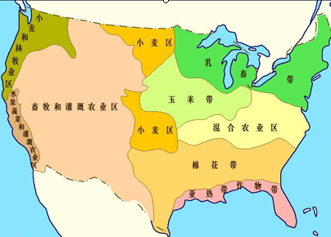
4）存在问题
·石油农业
·生产过剩
·对运输业的压力
·对商业和服务业的要求
·对国外市场的依赖
·受自然灾害的影响增加
美国自然条件与工农业关系及人口城市特点
